CONVENTION POUR LA SAUVEGARDE DU
PATRIMOINE CULTUREL IMMATÉRIEL
COMITÉ INTERGOUVERNEMENTAL DE SAUVEGARDE
DU PATRIMOINE CULTUREL IMMATÉRIEL
Seizième session
En linge
13 - 18 décembre 2021
Point 7.b de l’ordre du jour provisoire :
Examen des rapports du premier cycle régional de rapports périodiques sur la mise en œuvre de la Convention de 2003 et sur l’état actuel des éléments inscrits sur la Liste représentative du patrimoine culturel immatériel de l’humanité des États parties d’Amérique latine et des Caraïbes
Résumé
Ce document présente les rapports périodiques des États parties d’Amérique latine et des Caraïbes soumis pour le premier cycle régional de rapports sur la mise en œuvre de la Convention et sur l’état actuel des éléments inscrits sur la Liste représentative du patrimoine culturel immatériel de l’humanité, conformément aux paragraphes 151 à 159 des Directives opérationnelles. Il comprend le contexte (partie A), le lancement et la mise en œuvre du nouveau système de rapports périodiques (partie B) et l’évaluation des rapports (partie C avec les annexes), ainsi que les défis, les opportunités et la voie à suivre, ainsi qu’un projet de décision globale (partie D).
Décision requise : paragraphe 25
- Lors de cette session, le Comité est chargé d’examiner le premier cycle régional de rapports périodiques entrepris dans la région Amérique latine et Caraïbes, suite à la réforme du mécanisme sur la mise en œuvre de la Convention de 2003 et sur le statut actuel des éléments inscrits sur la Liste représentative. La mise en œuvre s’est déroulée efficacement malgré la pandémie de COVID-19 en cours, avec le soutien des activités de renforcement des capacités. L’exercice de présentation des rapports s’est notamment traduit par un taux de soumission des rapports considérablement élevé de la part de vingt-huit États parties de la région Amérique latine et Caraïbes (87,5 % sur un total de trente-deux rapports attendus). Le présent document présente un aperçu analytique des rapports périodiques soumis pour ce cycle, ainsi qu’un aperçu des principaux défis et opportunités liés à la soumission des rapports périodiques.
A. Contexte
- L’article 29 de la Convention prévoit que « les États parties présentent au Comité, dans les formes et selon la périodicité prescrite par ce dernier, des rapports sur les dispositions législatives, règlementaires ou autres prises pour la mise en œuvre de la présente Convention. » L’article 7(f) prévoit que l’une des fonctions du Comité est d’ « examiner [...] les rapports des États parties et en faire un résumé à l’intention de l’Assemblée générale ». Sur la base en partie de ces rapports, le Comité soumet ensuite à l’Assemblée générale son propre rapport, conformément à l’article 30 de la Convention. Des orientations pertinentes pour la soumission de ces rapports périodiques sont énoncées aux paragraphes 151 à 159 des Directives opérationnelles pour la mise en œuvre de la Convention, tandis que les paragraphes 165 à 166 décrivent leur réception et leur traitement.
- Entre 2017 et 2019, le Comité et l’Assemblée générale ont pris un ensemble de décisions et de résolutions pour réformer les rapports périodiques sur la mise en œuvre de la Convention et sur les éléments inscrits sur la Liste représentative (décision 12.COM 10, résolution 7.GA 10, décision 13.COM 8 et décision 14.COM 8; voir également le document LHE/19/14.COM/8 pour un résumé). La réforme comprend l’établissement de la périodicité de la soumission des rapports périodiques sur la base d’un système de rotation régionale, et la révision du formulaire de rapport périodique ICH-10. Les principaux objectifs de la réforme étaient les suivants : (a) aligner le système de rapports périodiques sur les principaux objectifs de la Convention de 2003, tels qu’identifiés dans le Cadre global de résultats ; (b) renforcer la pertinence des rapports périodiques en tant qu’outil d’auto-évaluation des États parties sur la mise en œuvre de la Convention, et leur efficacité en tant que système de rapports axé sur les résultats ; (c) permettre un suivi plus efficace et cohérent des rapports périodiques ; et (d) remédier au taux de soumission extrêmement faible au cours des précédents cycles de soumission de rapports en favorisant l’apprentissage et l’échange entre pairs parmi les États parties de la même région. Cette réforme, notamment les révisions du formulaire ICH-10 et la création du formulaire de rapport en ligne, a été rendue possible grâce au généreux soutien financier de la République de Corée.
B. Lancement et mise en œuvre du nouveau système de rapports périodiques
- Selon le calendrier établi pour le premier cycle régional d’établissement des rapports (décision 13. COM 8), qui sera mis en œuvre entre 2020 et 2025, les États parties appartenant à la région Amérique latine et Caraïbes sont les premiers à soumettre leurs rapports périodiques, suivis par l’Europe, les États arabes, l’Afrique, l’Asie et le Pacifique. Il prévoit également une année distincte pour la réflexion. Le paragraphe 152 des Directives opérationnelles a été modifié (Résolution 7.GA 10) afin que les États parties puissent soumettre leurs rapports sur la mise en œuvre de la Convention tous les six ans selon un système de rotation régionale, au lieu de tous les six ans après l’année de ratification, comme c’était le cas pour le précédent système de rapports périodiques. Les cycles régionaux de présentation des rapports devraient améliorer le taux de soumission des rapports grâce à l’organisation d’activités ciblées de renforcement des capacités au niveau régional, ce qui permettrait de favoriser le dialogue et les échanges entre les États parties au sein d’une sous-région et/ou d’une région donnée.
- Avec le lancement du nouveau système de rapports périodiques en 2020, les États parties d’Amérique latine et des Caraïbes ont été informés de l’échéance du 15 décembre 2020 pour la soumission de leurs rapports périodiques, qui devaient être examinés par le Comité intergouvernemental lors de sa seizième session en décembre 2021 (cycle 2021). L’exercice de soumission des rapports a suivi un processus de mise en œuvre en trois phases :
- Phase 1. Introduction au processus - Initier la communication avec les États parties de la région concernée, en les informant de l’échéance de soumission du rapport et en demandant la désignation d’un point focal pour les rapports périodiques dans chaque pays ;
- Phase 2. Préparation et soumission - Organiser des activités de renforcement des capacités pour soutenir les points focaux nationaux dans leur préparation du rapport périodique, suivies par la préparation et la soumission du rapport par chaque État partie ;
- Phase 3. Analyse des rapports et examen par le Comité.
- Pour la région d’Amérique latine et des Caraïbes et à la demande du Comité lors de sa quatorzième session (décision 14.COM 8), le Secrétariat a élaboré une approche de renforcement des capacités et développé du matériel de formation pour la soumission des rapports périodiques en anglais et en espagnol. Plusieurs États parties ont également apporté de généreuses contributions pour accueillir des ateliers de formation régionaux destinés aux points focaux nationaux pour la soumission des rapports périodiques et aux facilitateurs de la région. Toutefois, avec l’apparition de la pandémie de COVID-19 au début de l’année 2020, toutes les activités de renforcement des capacités en présentiel initialement prévues ont dû être annulées et le matériel de renforcement des capacités ont dû être considérablement remaniés pour être adaptés au format en ligne.
- Pour relever ces défis, le Secrétariat, en étroite collaboration avec le Centre régional pour la sauvegarde du patrimoine culturel immatériel d’Amérique latine (CRESPIAL), a remplacé l’atelier en présentiel prévu sur trois jours, destiné aux points focaux nationaux, par une formation en ligne de six semaines, qui s’est déroulée simultanément en anglais et en espagnol du 19 mai au 23 juin 2020, combinant des webinaires hebdomadaires, des vidéos, des documents à lire et des sessions d’échange en ligne. Cette formation visait à fournir les compétences et les connaissances nécessaires pour mener à bien le processus de rapport périodique, en couvrant des sujets tels que la réalisation de rapports basés sur les résultats, la génération de données, la méthodologie participative et des exercices pratiques pour remplir le formulaire de rapport périodique en ligne. Au total, 100 participants, dont quarante-sept points focaux de trente-deux États parties, ainsi que des facilitateurs confirmés et des spécialistes de programme de la culture de l’UNESCO de la région, ont participé à cette formation.
- La participation en ligne à la formation sur une période plus longue de six semaines (en remplacement de l’atelier en présentiel de trois jours prévu initialement) a permis aux participants de nouer des relations solides avec leurs homologues d’autres pays. Ce dispositif s’est également traduit par des avantages potentiels à plus long terme, en permettant l’apprentissage par les pairs et l’échange sur des expériences nationales concernant les mesures de sauvegarde, ce qui a permis de renforcer le travail en réseau et la collaboration dans la région. Il est clair que ces avantages à long terme auraient été plus difficiles à obtenir si les ateliers avaient été de courte durée.
- Suite à ces activités de renforcement des capacités, chaque point focal était mieux équipé pour préparer son rapport national. Le Secrétariat a également fourni un soutien supplémentaire en organisant une session de synthèse pour les points focaux le 25 septembre 2020, suivie par la mobilisation du service d’assistance concernant les questions techniques et celles liées au contenu en vue de remplir le formulaire de rapport périodique. Néanmoins, un grand nombre d’États parties de la région ont demandé un report de la date limite de soumission (15 décembre 2020), car un grand nombre d’entre eux ont été fortement touchés par la pandémie de COVID-19 et ont été confrontés à des difficultés pour terminer leurs rapports dans les temps. Face à ces difficultés et conformément au paragraphe 152 des Directives opérationnelles, dans un premier temps, les États concernés ont été invités à soumettre leur rapport en utilisant le formulaire de rapport périodique en ligne ICH-10 avant la date limite fixée, avec la possibilité de le compléter avant la mi-mars 2021.
- Évaluation du premier cycle régional de rapports périodiques des États parties d’Amérique latine et des Caraïbes
- Dans ce nouveau système, le formulaire de rapport périodique (version test en ligne) a été aligné sur le cadre global de résultats de la Convention de 2003. Le formulaire reprend la même structure constituée de vingt-six indicateurs de base et de quatre-vingt-six facteurs d’évaluation, qui servent de base pour formuler des questions en vue de rédiger des rapports basés sur les résultats. Dans la section B du formulaire, chaque État est invité à contrôler et à rendre compte de l’existence (ou de l’absence) de ces facteurs d’évaluation en répondant à chaque question. Les réponses à un ensemble de ces questions déterminent le degré de satisfaction de l’indicateur - soit totalement, soit à un degré moindre, créant ainsi une base de référence pour le suivi des vingt-six indicateurs. Avec le nouveau système, les États sont désormais en mesure d’établir leurs propres points de référence cibles afin de mesurer les progrès accomplis dans six ans. Cela inclut également la possibilité de se concentrer sur certains aspects de la sauvegarde qu’ils souhaitent aborder et de planifier à l’avance la manière dont ils comptent atteindre ces objectifs.
- Vingt-huit États parties (sur trente-deux) de la région Amérique latine et Caraïbes ont soumis leur rapport périodique sur la mise en œuvre de la Convention et sur l’état de soixante-sept éléments inscrits sur la Liste représentative, au titre du premier cycle régional. Les rapports comptaient entre 50 et 250 pages, pour un total d’environ 3 500 pages. La majorité d’entre eux ont été soumis en anglais, deux seulement en français, et dans plusieurs cas accompagnés d’une version originale en espagnol. Les rapports finaux sont disponibles à l’adresse suivante : https://ich.unesco.org/fr/7b-rapports-priodiques-lr-01205 et les pays ayant soumis un rapport sont présentés dans le tableau ci-dessous.
État partie | Date de ratification | Rapport
Argentine | 08/08/2006 | anglais
Bahamas | 15/05/2014 | anglais
Barbade | 02/10/2008 | anglais
Belize | 04/12/2007 | anglais
Bolivie (État plurinational de) | 28/02/2006 | anglais
Brésil | 01/03/2006 | anglais
Chili | 10/12/2008 | anglais
Colombie | 19/03/2008 | anglais
Costa Rica | 23/02/2007 | anglais
Cuba | 29/05/2007 | français
Dominique | 05/09/2005 | anglais
République dominicaine | 02/10/2006 | anglais
Équateur | 13/02/2008 | anglais
El Salvador | 13/09/2012 | anglais
Guatemala | 25/10/2006 | anglais
Haïti | 17/09/2009 | français
Honduras | 24/07/2006 | anglais
Jamaïque | 27/09/2010 | anglais
Mexique | 14/12/2005 | anglais
Nicaragua | 14/02/2006 | anglais
Panama | 20/08/2004 | anglais
Paraguay | 14/09/2006 | anglais
Pérou | 23/09/2005 | anglais
Saint-Kitts-et-Nevis | 15/04/2016 | anglais
Sainte-Lucie | 01/02/2007 | anglais
Saint-Vincent-et-les Grenadines | 25/09/2009 | anglais
Uruguay | 18/01/2007 | anglais
Venezuela (République bolivarienne du) | 12/04/2007 | anglais

- La nouveauté que constitue l’établissement de rapports au moyen d’un formulaire en ligne structuré autour d’indicateurs a permis de générer une grande richesse de données. Dans un premier temps, un spécialiste de données a été recruté en mai 2021 afin d’effectuer un traitement approfondi des données et une analyse statistique des rapports. Ensuite, un « appel à manifestation d’intérêt » public a été lancé et largement partagé avec les réseaux pertinents de facilitateurs, les Chaires UNESCO et les ONG accréditées entre mai et juin 2020, afin d’identifier l’équipe de recherche pertinente pour l’évaluation des rapports, avec les qualifications requises et une solide expérience en matière de recherche, de suivi et d’évaluation dans le domaine du patrimoine culturel immatériel. Par conséquent, une équipe de recherche collaborative a été sélectionnée afin de mener à bien le travail d’analyse qualitative et quantitative des rapports périodiques. L’équipe était composée de Mme Harriet Deacon, facilitatrice expérimentée de l’UNESCO pour le programme mondial de renforcement des capacités de la Convention, qui a également été étroitement impliquée dans le développement du cadre global de résultats de la Convention et de la Chaire UNESCO « Universidad Nacional Autónoma de México - Centro Regional de Investigaciones Multidisciplinarias ».
- Débuté en juillet 2021, le travail d’analyse s’est appuyé sur une approche à la fois quantitative et qualitative. Au cours de la première phase, les données traitées à partir des rapports ont fait l’objet d’une analyse quantitative afin de mieux comprendre les réponses des États en fonction de chaque question et d’illustrer les tendances divergentes et convergentes et les problèmes clés liés à la sauvegarde du patrimoine culturel immatériel dans les différents pays. La phase suivante de l’analyse qualitative visait à identifier les principaux domaines d’intérêt analytique, en analysant les exemples spécifiques et pertinents des pays et en incorporant une analyse thématique transversale par rapport aux domaines prioritaires de l’UNESCO, tels que le genre, les jeunes, les peuples autochtones, les petits États insulaires en développement (PEID) et le développement durable.
- Un aperçu analytique des rapports figure à l’annexe I du présent document. Il présente quelques observations générales et des résultats analytiques clés des rapports périodiques des États parties d’Amérique latine et des Caraïbes, qui comprennent les tendances, les défis et les opportunités communs liés à la sauvegarde du patrimoine culturel immatériel tels que rapportés par les pays. Par exemple, de nombreux pays ont observé un taux élevé de participation inclusive des communautés aux activités de sauvegarde du patrimoine vivant, avec une attention particulière accordée aux droits et aux intérêts des peuples autochtones, des communautés afro-descendantes et créoles et d’autres communautés culturelles marginalisées. Plusieurs pays ont considéré la langue comme un vecteur important du patrimoine culturel immatériel et ont signalé l’adoption de politiques intégrant l’enseignement bilingue multiculturelle ou interculturelle dans les programmes scolaires, ce qui a contribué à encourager la transmission du patrimoine vivant dans l’enseignement primaire et secondaire. En ce qui concerne le patrimoine culturel immatériel et le développement durable, deux tiers des pays qui ont soumis un rapport ont indiqué avoir des politiques, des mesures juridiques ou administratives pour le développement économique inclusif qui prennent en compte le patrimoine culturel immatériel et sa sauvegarde dans les politiques et programmes liés au tourisme culturel, à la création de revenus et de moyens de subsistance durables. La majorité des pays ont également déclaré coopérer au niveau régional pour la sauvegarde du patrimoine vivant et, dans certains cas, du patrimoine immatériel spécifique en péril, soit par le biais des activités du centre de catégorie 2 CRESPIAL, de la communauté des Caraïbes (CARICOM) ou dans le cadre d’accords régionaux tels que le MERCOSUR (marché commun du Sud). Si certains pays intègrent le patrimoine culturel immatériel dans les politiques de différents secteurs autres que la culture, comme l’éducation ou d’autres secteurs de développement, il reste encore des besoins et des possibilités d’engagement intersectoriel et de collaboration interministérielle pour la mise en œuvre et le suivi de politiques plus larges liées au patrimoine vivant.
- Parmi les principaux défis, de nombreux rapports ont noté l’impact négatif de la pandémie de COVID-19 sur la transmission et la sauvegarde des pratiques du patrimoine vivant en général, sur les moyens de subsistance et la santé des communautés concernées, ainsi que pour la préparation du rapport périodique. Certaines des contre-mesures semblent toutefois avoir accru l’engagement des communautés et renforcé la transmission des compétences par le biais d’ateliers en ligne et la génération de revenus grâce à des plateformes virtuelles de vente de produits. Les plans de redressement post-catastrophe, dans certains pays, ont également intégré le patrimoine vivant en tant que composante essentielle de la résilience et moteur de redressement. En outre, de nombreux praticiens et communautés ont déclaré être confrontés à de graves difficultés économiques qui ont été exacerbées par la pandémie de COVID-19. Alors que les agences culturelles des gouvernements sont confrontées à des contraintes financières en général, certains pays financent le secteur culturel grâce à des taxes et des incitations du secteur privé, ce qui atténue certaines difficultés financières. En ce qui concerne les pratiques culturelles qui ont été affectées négativement par les projets de développement commercial et les activités promotionnelles, des services d’évaluation et de médiation ont été fournis aux communautés dans certains pays afin de résoudre les conflits liés aux investissements du secteur privé.
- Dans l’annexe 1 certaines conclusions spécifiques des rapports sont également partagées en fonction des huit domaines thématiques du cadre global de résultats énoncés ci-après : (a) Capacités institutionnelles et humaines ; (b) Transmission et éducation ; (c) Inventaire et recherche ; (d) Politiques et mesures juridiques et administratives ; (e) Rôle du patrimoine culturel immatériel et de sa sauvegarde dans la société ; (f) Sensibilisation ; (g) Engagement des communautés, groupes et individus ainsi que d’autres parties prenantes ; et (h) Engagement international. En outre, une brève analyse est fournie sur les aspects clés liés à l’état des éléments figurant sur la Liste représentative dans la région, tels que l’évaluation de leur viabilité et les efforts pour promouvoir ou renforcer les éléments. Compte tenu de la quantité considérable de données et de contenus qui ont été extraits des rapports, des analyses approfondies complémentaires seront menées afin de soutenir la réflexion à plus long terme sur le système de rapports périodiques en 2025. Un rapport analytique détaillé sera également présenté au Comité lors de sa dix-septième session qui aura lieu en novembre/décembre 2022.
- Si la majorité des 26 indicateurs du cadre global de résultats sont liés à la mesure et au suivi de la mise en œuvre par les États parties au niveau national, deux indicateurs nécessitent un suivi au niveau mondial. Il s’agit des indicateurs 23 « Nombre et répartition géographique des ONG, des organismes publics et privés et des personnes privées impliqués par le Comité à titre consultatif » et 26 « Le Fonds du PCI appuie efficacement la sauvegarde et l’engagement international », qui relèvent tous deux du domaine thématique « Engagement international ». L’annexe II présente donc les données et informations de suivi relatives à ces deux indicateurs et facteurs d’évaluation.
- Défis, opportunités et voie à suivre
- Le nouveau système de rapports et son formulaire révisé ont été conçus pour aider les États à élaborer un système d’auto-évaluation de leur mise en œuvre de la Convention de 2003 et à déterminer l’adéquation de leurs mesures de sauvegarde, ainsi qu’à réviser leurs politiques et leurs approches de sauvegarde si nécessaire. Le nouveau mécanisme de soumission de rapports périodiques devrait également permettre un suivi plus efficace et plus cohérent par le Comité et l’Assemblée générale grâce à l’utilisation d’un formulaire de rapport en ligne qui collecte des informations essentielles permettant une analyse stratégique qualitative et quantitative des rapports.
- Le nouveau système a déjà donné des résultats prometteurs, avec un taux de soumission des rapports nettement amélioré, s’établissant à 87,5 %(vingt-huit rapports soumis sur un total de trente-deux attendus) pour la région Amérique latine et Caraïbes. Ce taux peut être comparé aux cycles de présentation des rapports passés, notamment au cycle de 2016 qui s’était caractérisé par un faible taux de soumission de 16% avec un nombre similaire de rapports attendus, comme présenté dans le graphique suivant :
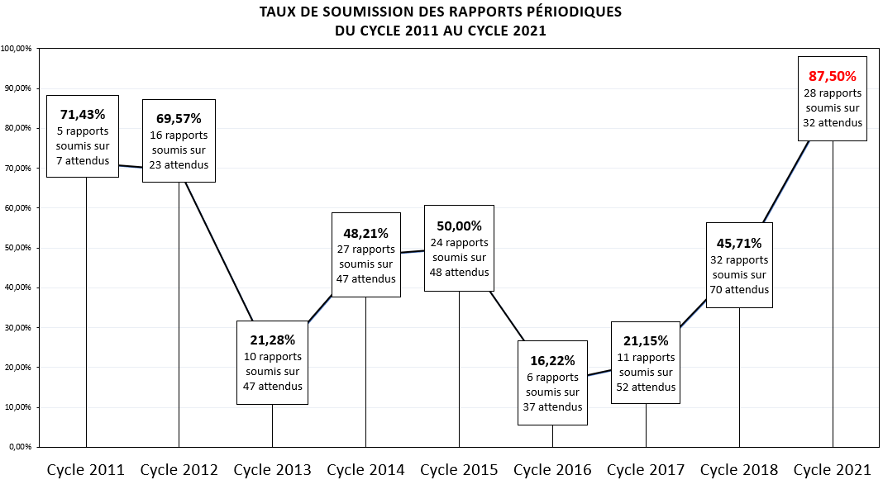
- Outre le taux de soumission élevé, la mise en œuvre du premier cycle régional en Amérique latine et dans les Caraïbes a donné lieu à d’autres résultats positifs, qui étaient quelque peu inattendus. Un point important concernerait l’adaptation et la tenue de la formation en ligne sur les rapports périodiques, qui a permis l’élaboration d’un vaste ensemble de matériel de formation utilisant différentes approches et outils participatifs, ainsi que la possibilité d’une plus grande participation. Un forum d’échange entre pairs et d’apprentissage entre les points focaux nationaux a également été créé grâce à l’exercice d’établissement de rapports, ce qui devrait renforcer la coopération dans le domaine de la sauvegarde du patrimoine culturel immatériel dans la région.
- En outre, l’exercice de rapport périodique est devenu un outil efficace de sensibilisation à l’importance d’une consultation et d’une collaboration plus larges avec les parties prenantes concernées pour le dialogue politique au niveau national. Il s’agit notamment des organismes gouvernementaux au sein et au-delà du Secteur de la culture, ainsi que des détenteurs et des praticiens, de la société civile et des ONG, des chercheurs et d’autres organismes compétents concernés par la sauvegarde. Une consultation plus large et des approches participatives semblent avoir été appliquées dans de nombreux pays par la réalisation d’enquêtes et d’entretiens avec divers groupes de parties prenantes.
- La première année de mise en œuvre du cycle régional d’établissement des rapports a également fourni l’occasion de pré-évaluer le nouveau système, sur la base des expériences concrètes des États qui ont soumis les rapports et de l’analyse des rapports. Le processus de mise en œuvre a été très difficile, non seulement en raison de la crise sanitaire mondiale de COVID-19, mais aussi en raison de la portée de l’exercice lui-même et des exigences inhérentes à celui-ci. Un certain nombre de difficultés ont déjà pu être identifiées. Certaines sont de nature technique et procédurale tandis que d’autres sont liées aux difficultés à entreprendre les activités requises pour l’établissement des rapports au niveau national. Celles-ci peuvent être décrites de la manière suivante :
- Le court délai dont disposent les États parties pour mettre en œuvre le processus d’établissement du rapport périodique, depuis le moment où ils reçoivent la formation jusqu’à la soumission du rapport. Dans le cas de l’Amérique latine et des Caraïbes, cette période a été encore plus courte, car la formation a commencé plus tard que prévu en raison de la pandémie de COVID-19, et les pays ont dû faire face à des difficultés de fonctionnement considérables dans le contexte de la crise sanitaire ;
- La densité du formulaire de rapport périodique, qui comporte une centaine de questions, exige un niveau élevé d’informations dans un large éventail de domaines thématiques, et nécessite une large consultation et la coopération de multiples parties prenantes. La terminologie complexe utilisée dans le formulaire de rapport périodique a également été considérée comme difficile à traduire dans les langues nationales et/ou locales à des fins de consultation ;
- Le soutien et le suivi continus dont les États parties avaient besoin à l’issue de la formation en ligne avec les points focaux. Il était évident que le nouveau processus d’établissement de rapports nécessitait un soutien et un suivi plus approfondis de la part des différents acteurs pour la préparation des rapports, notamment le Secrétariat de l’UNESCO et les bureaux hors Siège de la région, ainsi qu’une formation adéquate destinée aux facilitateurs de la région sur l’établissement de rapports périodiques ;
- Le manque de continuité des points focaux observé dans un certain nombre de pays. Par exemple, certains points focaux qui avaient reçu une formation ont dû quitter leurs fonctions, ce qui a constitué une difficulté majeure pour les points focaux nouvellement arrivé pour assurer la préparation du rapport ;
- Le processus rigoureux d’établissement de rapports exige une sensibilisation, une consultation et une coopération plus larges avec un large éventail d’acteurs dans le domaine du patrimoine vivant et au-delà, ce qui nécessite des ressources humaines et financières suffisantes pour soutenir ce processus. Par exemple, pour sensibiliser les différentes parties prenantes et les communautés éloignées, il faudrait du personnel suffisamment formé et disponible ;
- La difficulté de convaincre un large éventail d’acteurs de l’importance de rendre compte du patrimoine vivant et de recueillir des données et des informations pertinentes auprès de ces derniers. Dans la plupart des cas, un certain niveau de sensibilisation a été nécessaire. Par exemple, il a été essentiel de démontrer comment le processus d’établissement de rapports pouvait contribuer à l’amélioration et au suivi des domaines politiques liés à la sauvegarde.
- En gardant à l’esprit ces difficultés et en se basant sur les enseignements tirés de la mise en œuvre de la première année du cycle régional, les régions suivantes, à savoir l’Europe (cycle de 2022) et les États arabes (cycle de 2023), sont à différentes phases de mise en œuvre de l’exercice de rapport périodique. Actuellement, les États parties d’Europe ont achevé les activités de renforcement des capacités, suite à une session de groupe de travail avec des facilitateurs de la région (du 22 janvier au 24 février 2021) et à une formation en ligne de cinq semaines pour les points focaux des quarante-quatre États parties de la région (du 10 mars au 16 avril 2021), ces deux événements ayant eu lieu en ligne. Ces États sont maintenant en plein dans la phase de préparation et de rédaction de leurs rapports périodiques, dans l’objectif de les soumettre avant la date limite du 15 décembre 2021 afin qu’ils puissent être examinés par le Comité lors de sa dix-septième session prévue en novembre/décembre 2022. Dans la région arabe, les États parties ont été informés du cycle régional de présentation des rapports et de la date limite de soumission (15 décembre 2022), ainsi que de la demande de désignation d’un point focal national responsable de la présentation des rapports périodiques. La figure suivante présente de manière dynamique l’état de la mise en œuvre du rapport périodique avec trois régions différentes effectuant simultanément l’exercice de rapport à différentes étapes :
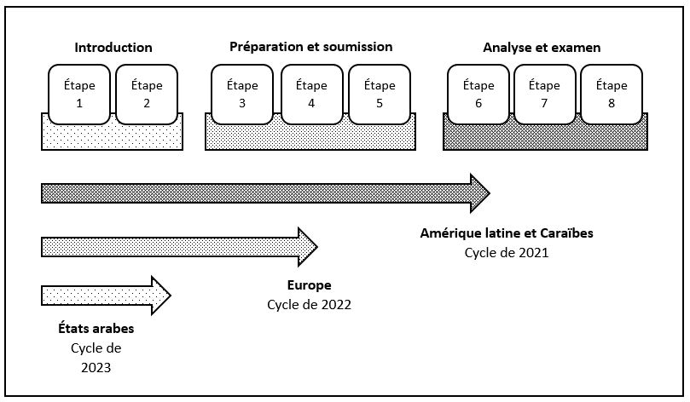
- Pour aller de l’avant, il est également important d’aborder certains des défis susmentionnés, d’identifier des solutions et de chercher à améliorer le système de soumission des rapports périodiques. Certains aspects ont déjà été ajustés pour la mise en œuvre dans les régions actuellement concernées. Par exemple, une session de formation distincte pour les facilitateurs a été intégrée dans le processus de mise en œuvre de la région Europe (cycle 2022). Ce changement a renforcé le soutien aux points focaux nationaux et a permis d’organiser la formation avec les points focaux en petits groupes, ce qui a accentué le caractère interactif et participatif des sessions. Une autre amélioration a été apportée avec la prolongation du délai pour la région des États arabes (cycle 2023). La formation des facilitateurs est prévue fin octobre 2021 et sera suivie par la formation des points focaux au début de l’année 2022, ce qui permettra aux États parties d’avoir davantage de temps pour préparer et rédiger leur rapport avant la date limite de soumission fixée au 15 décembre 2022. Alors que le système de soumission des rapports périodiques achève sa deuxième année de mise en œuvre, de nouvelles améliorations seront apportées afin que les États parties puissent l’utiliser comme un outil de suivi efficace pour évaluer les mesures de sauvegarde actuelles et les méthodes de mise en œuvre au niveau national, adapter les futures stratégies et les actions clés aux besoins, au contexte et aux conditions de sauvegarde propres à chaque État, et suivre l’avancement de la mise en œuvre d’un cycle de rapports à l’autre.
- Le Comité souhaitera peut-être adopter la décision suivante :
PROJET DE DÉCISION 16.COM 7.b
Le Comité,
- Ayant examiné le document LHE/21/16.COM/7.b,
- Rappelant les articles 7, 29 et 30 de la Convention concernant les rapports des États parties et le chapitre V des Directives opérationnelles,
- Rappelant en outre la Décision 12.COM 10, la Résolution 7.GA 10, la Décision 13.COM 8, la Décision 14.COM 8, ainsi que le document LHE/19/14.COM/8,
- Soulignant l’importance des rapports périodiques sur la mise en œuvre de la Convention et l’état actuel des éléments inscrits sur la Liste représentative, qui représentent un outil de suivi essentiel permettant aux États parties concernés de mesurer l’avancement de la mise en œuvre des mesures de sauvegarde au niveau national,
- Exprime sa satisfaction concernant la mise en œuvre du premier cycle régional de rapports périodiques dans la région Amérique latine et Caraïbes et accueille les résultats positifs obtenus durant ce cycle, et notamment la forte hausse du taux de soumission des rapports par les États parties ;
- Félicite les vingt-huit États parties de la région Amérique latine et Caraïbes qui ont soumis leur rapport pour le cycle 2021 et salue les efforts qu’ils ont déployés pour mener à bien l’exercice de soumission des rapports périodiques ;
- Exprime sa reconnaissance au Secrétariat qui a fourni un soutien aux États parties concernés dans le cadre du processus de soumission des rapports sous la forme d’activités de renforcement des capacités et d’un suivi permanent ;
- Prend note des défis, et notamment de ceux provoqués par la pandémie de COVID-19, qui se sont posés lors de la mise en œuvre du premier cycle régional de soumission des rapports et apprécie les efforts déployés par le Secrétariat pour prendre les mesures nécessaires afin de garantir une mise en œuvre efficace de l’exercice de soumission des rapports périodiques ;
- Reconnaît l’analyse quantitative et qualitative qui a été effectuée pour les rapports, accueille avec satisfaction les principales conclusions du résumé analytique des rapports telles qu’elles sont présentées dans les annexes du document LHE/21/16.COM/7.b, note avec intérêt les tendances communes, les défis, les occasions et les domaines prioritaires liés au patrimoine culturel immatériel tels que rapportés par les pays, ainsi que les différentes approches et méthodologies de sauvegarde adoptées par les États parties pour mettre en œuvre la Convention de 2003, et prend note que des analyses plus détaillées des rapports seront présentées lors de la dix-septième session du Comité en 2022 et contribueront à l’année de réflexion en 2025 ;
- Met l’accent sur l’importance de la participation active des communautés, groupes et individus concernés au processus de soumission des rapports et encourage les futurs États parties qui soumettront un rapport à mobiliser un large éventail de parties prenantes, tant la société civile que les autorités nationales, y compris celles qui ne travaillent pas directement dans le domaine de la culture ;
- Décide de soumettre à la neuvième session de l’Assemblée générale un résumé des rapports des États parties sur la mise en œuvre de la Convention et l’état actuel des éléments inscrits sur la Liste représentative qui ont été examinés au cours de la présente session.

Annexe I
Aperçu analytique des rapports périodiques soumis par les États parties de la région Amérique latine et Caraïbes
Table des matières
Principales conclusions de l’analyse
Tendances communes aux différents domaines thématiques
Défis et opportunités
Domaines prioritaires
Domaines thématiques
Capacités institutionnelles (domaine thématique I)
Éducation, renforcement des capacités humaines et transmission (domaines thématiques I et II)
Inventaires (domaine thématique III)
Recherche et documentation (domaines thématiques III et VII)
Politiques et mesures juridiques et administratives (domaine thématique IV)
Rôle du PCI dans la société (domaine thématique V)
Sensibilisation à l’importance du PCI (domaine thématique VI)
Activités pour la sauvegarde du PCI (domaine thématique V et VII)
Coopération et engagement internationaux (domaine thématique VIII)
Statut des éléments inscrits sur la Liste représentative

Principales conclusions de l’analyse

Tendances communes aux différents domaines thématiques

Participation des communautés, groupes et individus concernés à la sauvegarde du PCI
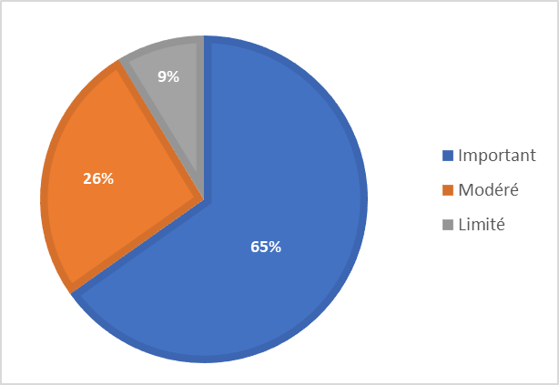
La participation des communautés, groupes et individus concernés à la sauvegarde du PCI est relativement importante dans les pays qui ont soumis les rapports. Un grand nombre de pays a observé une participation inclusive des communautés, groupes et individus concernés à l’enseignement et à l’apprentissage de leur PCI, à l’inventaire, à la recherche et à la documentation, ainsi qu’aux activités de sensibilisation. La moitié des pays environ a indiqué un taux élevé de participation inclusive des communautés, groupes et individus concernés à la sauvegarde du PCI, et environ un tiers un taux élevé de participation des communautés à l’élaboration des politiques dans le Secteur de la culture.

Figure 1. Nombre et pourcentage de pays indiquant que les communautés, groupes et ONG compétentes participent de manière inclusive à l’inventaire, par degré de participation (n=23) (B8.1)

La participation des communautés est généralement bien soutenue par les États parties, dans le cadre de la planification des politiques et des programmes. En Équateur, par exemple, la participation des communautés, groupes et individus à la préparation d’inventaires est considérée comme un principe directeur pour la sauvegarde du patrimoine immatériel. L’État reconnaît cependant que « parvenir à une participation systématique, ample et efficace est un défi qui requiert un travail de tous les instants ». Outre les agences gouvernementales, plusieurs parties prenantes telles que des ONG (qui sont souvent gérées par les communautés), des Maisons de la culture (institutions culturelles locales soutenues par l’État), des universités et des musées encouragent la participation des communautés aux activités en lien avec le PCI.
De nombreux pays ont particulièrement veillé à promouvoir la participation, les droits et les intérêts des peuples autochtones, des communautés afro-descendantes et créoles et d’autres communautés culturelles marginalisées en ce qui concerne la sauvegarde du PCI. Ce point sera abordé plus loin.

La langue en tant que véhicule du PCI
Les États parties, les communautés et les instituts de recherche des pays qui ont soumis les rapports accordent une attention particulière à la sauvegarde de la langue en tant que véhicule du PCI, et aux paysages sonores du PCI qui associent la musique, les expressions orales et la langue. Plusieurs initiatives de recherche ou de documentation, d'inventaire, d'éducation et de sensibilisation au PCI, dans les pays qui ont soumis les rapports, mettent l’accent sur la langue en tant que véhicule du PCI. Le projet « Sons et Langues - Argentine », par exemple, est un inventaire des paysages sonores et des traditions orales du PCI en Argentine, établi en 2020. À Sainte-Lucie, la Fondation pour le développement culturel (FDC) collabore avec des organismes apparentés pour la préservation et le développement de la langue et de la culture kweyol.
De nombreux pays ont adopté des politiques d’enseignement bilingue multiculturel ou interculturel dans les écoles, ce qui a permis d’encourager la transmission du PCI et la sensibilisation à la langue en tant que véhicule du PCI. L’enseignement interculturel bilingue est souvent lié aux dispositions relatives aux droits de l’homme au niveau national (par exemple en Équateur et au Brésil) et à l’éducation à la citoyenneté (par exemple en Argentine, au Costa Rica et au Pérou). Environ deux tiers des pays ont indiqué inclure le PCI dans les programmes de l’enseignement primaire et secondaire, dispensés dans la langue maternelle ou dans plusieurs langues.

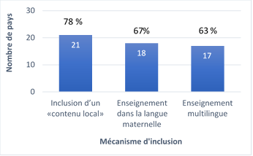
Figure 2. Nombre et pourcentage de pays qui indiquent inclure le PCI dans les programmes de l’enseignement primaire et secondaire, selon différents mécanismes d’inclusion (n=27) (B5.3)

Développement durable
Les pays qui ont soumis les rapports ont particulièrement veillé à favoriser le développement durable lié au PCI par l’intermédiaire du tourisme culturel, du patrimoine culinaire et de l’artisanat traditionnel, sources de revenus et de travail décent. La stratégie nationale du Costa Rica, « Costa Rica créatif et culturel 2030 », par exemple, reconnaît et valorise les entreprises créatives et culturelles en tant que moteur du développement économique, social et culturel du pays. Vingt des pays qui ont soumis les rapports ont adopté des politiques ou des mesures juridiques ou administratives pour le développement économique inclusif qui prennent en compte le PCI et sa sauvegarde. Deux tiers de ces pays ont indiqué avoir des politiques et des programmes liés au PCI dans le domaine du tourisme ; le même nombre a fait part de politiques et de programmes destinés à la création de revenus et de moyens de subsistance durables.
Les projets spécifiques mentionnés dans les rapports aident les communautés à élargir les possibilités de tourisme culturel local, soutiennent les coopératives et contribuent aux programmes de transmission et de formation, à la production respectueuse de l’environnement et aux systèmes de vente directe des produits artisanaux et alimentaires grâce aux savoir-faire associés au PCI. Au Paraguay, par exemple, le Secrétariat national du tourisme (SENATUR) a mis en place un programme d’auberges touristiques, qui sont des maisons locales typiques adaptées pour recevoir les touristes et qui mettent en valeur les coutumes et les traditions du pays, notamment sa cuisine et son artisanat. Dans certains cas, en raison de préoccupations environnementales, des changements des modes traditionnels de production ont été nécessaires pour améliorer la durabilité.

Coopération régionale en matière de sauvegarde du PCI
Les pays qui ont soumis les rapports indiquent un fort taux de coopération régionale pour la sauvegarde du PCI. Quatre cinquièmes des pays ont indiqué coopérer à l'échelle régionale pour la sauvegarde du PCI en général. Près des trois quarts des pays participaient à des activités de coopération régionale concernant des éléments spécifiques du PCI, en particulier des éléments en péril. Les activités du CRESPIAL (Centre régional pour la sauvegarde du patrimoine culturel immatériel de l’Amérique latine), un centre de catégorie 2 de l’UNESCO, ont particulièrement favorisé la coopération régionale. Les activités liées au patrimoine culturel (comme la Liste du patrimoine culturel) dans le cadre de l’accord régional MERCOSUR encouragent également la coopération régionale, en particulier en Amérique latine. La coopération régionale entre les pays des Caraïbes a été favorisée par le Festival des arts des Caraïbes (CARIFESTA) de la communauté des Caraïbes (CARICOM), et par des initiatives telles que le projet « Élargir le potentiel socioéconomique du patrimoine culturel dans les Caraïbes », soutenu par l’Organisation des États américains et auquel ont participé de nombreux pays de la région.

Défis et opportunités

Impact de la pandémie de COVID-19
De nombreux pays qui ont soumis des rapports durant ce cycle ont mentionné l’impact négatif de la pandémie de COVID-19 sur la pratique, la transmission et les activités de sauvegarde du PCI, ainsi que sur les moyens de subsistance et la santé des communautés, des groupes et des individus concernés. De nombreux festivals et manifestations ont été annulés ou reportés. Les groupes et les praticiens des communautés n'ont pas pu se réunir pour pratiquer leur PCI, et l’isolement social a entravé la transmission du savoir-faire. La pandémie a eu pour effet de parfois réduire le financement gouvernemental alloué à la culture et a empêché les agences gouvernementales de rencontrer les parties prenantes en face à face pour soutenir la sauvegarde ou rédiger le rapport périodique. Les restrictions dues à la pandémie ont également eu des répercussions sur l’engagement international.
Des communautés, des instituts de recherche, des organisations de la société civile et des agences gouvernementales ont toutefois fait part d’une certaine réussite dans l’organisation d’activités et de discussions en ligne, grâce à l’utilisation innovante et beaucoup plus systématique de plateformes numériques. Les activités en ligne se sont parfois révélées bien adaptées pour mobiliser davantage la communauté et pour assurer la transmission des savoir-faire, la sensibilisation et la génération de revenus à partir du PCI, par exemple par le biais d’ateliers et d’événements en ligne, ou de plateformes de vente de produits et de services associés au PCI. En dépit des difficultés pour atteindre les personnes les plus âgées et les communautés marginalisées, sans accès ou compétences numériques, l’apprentissage et les activités en ligne liées au PCI ont attiré les jeunes. Certains pays ont également indiqué que des fonds spécifiques, tels que des subventions allouées aux praticiens, avaient été débloqués par le gouvernement pour aider les communautés concernées et permettre la sauvegarde de leur PCI pendant la pandémie. Dans certains pays, les plans de redressement post-catastrophe ont intégré le PCI en tant que composante essentielle de la résilience et moteur du redressement.

Soutien du secteur privé à la sauvegarde du PCI
Dans les pays qui ont soumis leur rapport, une grande partie du financement du Secteur de la culture provient du gouvernement. Près des deux tiers des pays ont indiqué avoir mis en place des mesures ou des incitations financières ou fiscales avantageuses pour faciliter et/ou encourager la pratique et la transmission du PCI, notamment le subventionnement de carnavals ou de manifestations, l’octroi de fonds aux détenteurs et la réduction des droits et taxes associés à l’utilisation des terres et des biens fonciers pour la pratique et la transmission durables du PCI. Cependant, les agences gouvernementales chargées de la culture ont également fait part de contraintes financières, et le financement du PCI atteint rarement celui du secteur du patrimoine matériel. Le financement est donc un problème pour les institutions et les organisations de la société civile qui travaillent dans le domaine de la sauvegarde du PCI. De nombreux praticiens du PCI, ainsi que leurs communautés, connaissent de sérieuses difficultés économiques dans les pays qui sont soumis leur rapport, difficultés qui sont exacerbées par le changement climatique, les catastrophes naturelles et la pandémie de COVID-19.
D’après les rapports, le secteur privé joue un rôle relativement peu important dans le soutien à la sauvegarde du PCI dans les pays qui ont soumis leur rapport.

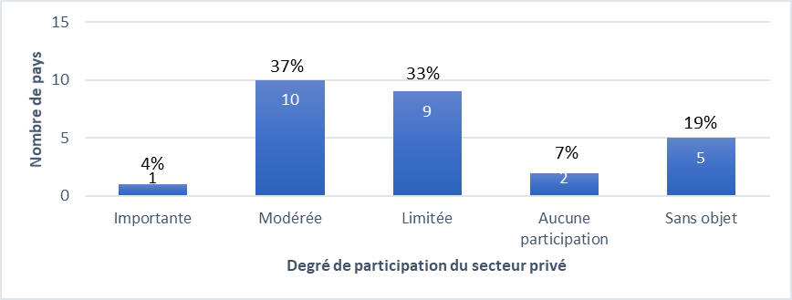
Figure 3. Nombre et pourcentage de pays mentionnant la participation du secteur privé aux activités de sauvegarde du PCI, par degré de participation (n=27) (B21.3)

L’implication du secteur privé, le cas échéant, était souvent centrée sur le tourisme ou sur des événements, de manière généralement limitée dans le temps. Plusieurs pays ont noté que si certains acteurs du secteur privé faisaient la promotion du PCI ou parrainaient différents projets dans le cadre de leur responsabilité sociale ou de leurs actions marketing, il était nécessaire de renforcer le dialogue au sujet des objectifs et de l’éthique du soutien du secteur privé aux projets liés au PCI. Il est souvent difficile pour les communautés concernées de contrôler l’usage du PCI que font les entreprises du secteur privé, et il est arrivé plusieurs fois que ce PCI soit détourné par des tiers. Certaines communautés ont trouvé que les projets de développement et les activités promotionnelles du secteur privé avaient des répercussions négatives sur leurs pratiques culturelles.
Certains pays indiquent avoir réussi à augmenter le financement du Secteur de la culture grâce à la taxation et à des mesures d'incitation du secteur privé. On peut citer, par exemple, une taxe sur la valeur ajoutée de 4 % sur les services de téléphonie mobile en Colombie, et le recours à des partenariats public-privé, comme des partenariats avec des banques pour soutenir des projets de restauration du patrimoine bâti utilisant les savoir-faire du PCI au Pérou. D’autres pays ont fourni des services d’évaluation et de médiation aux communautés afin de résoudre les conflits liés à la dégradation de lieux sacrés par des activités du secteur privé. Les agences gouvernementales chargées du PCI peuvent jouer un rôle pour encourager les investissements du secteur privé tout en contrôlant le respect des Principes éthiques pour la sauvegarde du patrimoine culturel immatériel. Des politiques publiques dotées de cadres éthiques solides, associées à un soutien garantissant leur mise en œuvre dans différents pays, ont aidé les communautés à préserver leurs droits et leurs intérêts. Ces exemples pourraient s’appliquer plus largement à la résolution des difficultés économiques observées dans différents contextes.

Inclusion du PCI dans la planification et les politiques de développement au-delà du secteur de la culture
Les pays qui ont soumis les rapports ont élaboré et appliqué de nombreuses politiques, dans différents secteurs, qui contribuent à la mise en œuvre de la Convention dans le respect des Principes éthiques. Les politiques du secteur de la culture prennent en compte le PCI dans tous les pays sauf deux. Néanmoins, seulement la moitié environ de ces pays ont des politiques qui prennent en compte le PCI à la fois dans le Secteur de l’éducation et dans d’autres secteurs du développement. Dix de ces pays prennent en compte le PCI soit dans leurs politiques d’éducation, soit dans leurs politiques de développement.
Seul un tiers environ des pays indiquent intégrer le PCI dans les politiques relatives aux catastrophes naturelles ou aux conflits armés. Cela est préoccupant compte tenu du nombre croissant de catastrophes naturelles dues au changement climatique. Au Pérou, des femmes quechuas ont donc élaboré un plan pour l’adaptation au changement climatique dans le micro-bassin de la rivière Cumbaza, à l’aide de mesures fondées sur les connaissances et pratiques ancestrales de la population quechua autochtone.
Il est donc peut-être possible de mieux intégrer le PCI dans les politiques de différents secteurs au niveau national, dans plusieurs pays. Certains rapports suggèrent des moyens pour parvenir à une meilleure mobilisation intersectorielle, par exemple la sensibilisation et les collaborations interministérielles axées sur des intérêts communs, comme le développement économique ou environnemental durable, ou la décentralisation de la planification au niveau local. Les approches intersectorielles peuvent également offrir la possibilité de créer des mécanismes plus solides pour contrôler la mise en œuvre des politiques et leur impact sur la sauvegarde du PCI.

Domaines prioritaires
Les rapports mentionnent certaines tendances concernant les activités de sauvegarde du PCI qui s’inscrivent dans les domaines prioritaires de l’UNESCO : peuples autochtones, jeunes, genre et petits États insulaires en développement (PEID).
Tous les pays sauf deux ont indiqué que des personnes de différents âges participaient aux plans et aux programmes de sauvegarde du PCI. Quatre cinquièmes des pays ont indiqué mobiliser des personnes de différentes origines ethniques, et près des trois quarts ont également indiqué associer des peuples autochtones à ces plans et programmes.
Environ la moitié des pays a indiqué inclure des personnes en situation de handicap, des membres de groupes vulnérables et des migrants, immigrants ou réfugiés dans les plans et programmes de sauvegarde du PCI. Dans des pays comme le Chili et le Venezuela, par exemple, des efforts ont visé à faire participer les personnes en situation de handicap aux activités de sauvegarde du PCI, grâce au sous-titrage, à l’audiodescription et à l’utilisation de la langue des signes. À Cuba, des centres culturels et des musées municipaux se coordonnent avec des organismes d’aide aux personnes handicapées pour promouvoir la diffusion d’informations relatives au PCI.

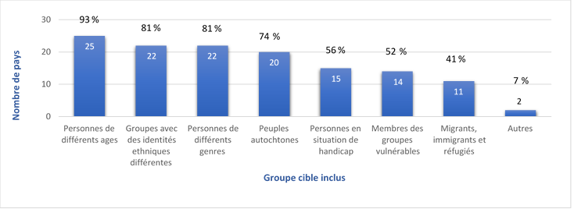
Figure 4. Nombre et pourcentage de pays faisant part de l’inclusivité des plans et programmes de sauvegarde du PCI, par groupe cible (n=27) (B16.1)
Comme évoqué plus haut concernant la langue et l’éducation, les pays qui ont soumis leur rapport s’attachent particulièrement à aider les communautés autochtones à sauvegarder leur PCI. Les démarches d’enseignement interculturel ou multiculturel bilingue permettent aux enfants des communautés autochtones d’apprendre dans un contexte culturel adapté et encouragent l’utilisation des langues autochtones. L’environnement politique général prévoit fréquemment des dispositions spécifiques pour les groupes autochtones. Les rapports contiennent des exemples de programmes réussis qui favorisent le développement durable basé sur des services de santé ou un artisanat adapté à la culture des communautés autochtones, ou qui les aident à exercer leurs droits et à préserver leurs intérêts. Au Mexique, par exemple, le Programme pour le renforcement économique des peuples et communautés autochtones (PROECI), mis en œuvre par l’Institut national des peuples autochtones (INPI), adopte des approches participatives, territoriales et intégrant la dimension de genre pour promouvoir le développement intégral, interculturel et durable des peuples autochtones, afro-mexicains et autres communautés vivant dans les régions en question.
Les activités de recherche et d’inventaire permettent de sensibiliser à l’importance et à la valeur du PCI autochtone qui, historiquement, a été au cœur de recherches universitaires dans certains pays. Cependant, les communautés concernées n’ont pas toujours accès à ces informations et, parfois, les communautés autochtones souhaitent gérer l’accès du public aux informations sur leur PCI selon leurs pratiques coutumières. Certains pays ont fait part de difficultés dans la mise en œuvre des cadres juridiques et des principes éthiques visant à préserver les droits et les intérêts des peuples autochtones ; des efforts sont en cours pour y remédier. À Saint-Vincent-et-les Grenadines, par exemple, le projet de politique culturelle a pour objectif de sauvegarder le PCI tout en protégeant les droits de propriété intellectuelle associés aux connaissances traditionnelles.
Les rapports se sont également penchés sur la participation des jeunes à la sauvegarde du PCI dans les pays qui ont soumis les rapports. Le PCI est activement transmis par les communautés, mais certains de ses éléments sont néanmoins menacés par la perte d’intérêt des jeunes. Près de quatre cinquièmes des pays ont indiqué que les programmes scolaires du primaire et du secondaire intègrent le PCI comme vecteur d’enseignement d’autres matières. Plusieurs projets de sauvegarde du PCI visent spécifiquement à impliquer les jeunes vulnérables et les jeunes issus des communautés autochtones, afro-descendantes ou d’autres communautés ethniques. Les pays ont noté une implication des jeunes dans la sensibilisation au PCI, inspirée non seulement par les activités du Secteur de la culture, mais aussi par des préoccupations environnementales et des perspectives commerciales. Au Nicaragua, les mouvements de jeunes tels que le Mouvement culturel Leonel Rugama et le Mouvement environnemental Guardabarranco incluent une sensibilisation au PCI dans leurs activités. Comme indiqué plus haut, l’accès en ligne aux outils de recherche et de documentation sur le PCI, ainsi que les activités en ligne durant l’épidémie de COVID-19, ont particulièrement encouragé la participation des jeunes.
Les rapports ont témoigné de l’attention portée par différentes parties prenantes à la nécessité d’assurer l’égalité des genres entre hommes et femmes dans les activités de sauvegarde du PCI. Certaines pratiques du PCI restent cependant propres à un genre ou à l’autre, suivant les souhaits des communautés concernées. Les menaces qui planent sur la viabilité de certaines traditions ou les changements survenus dans les normes sociales ont, dans certains cas, poussé les communautés ou les groupes de praticiens à rompre avec les rôles traditionnels des genres dans la pratique du PCI et à devenir plus inclusifs. Plusieurs pays ont indiqué être parvenus à la parité entre hommes-femmes dans des programmes éducatifs portant sur la sauvegarde et la gestion du PCI, ainsi que sur l’inventaire et les programmes de sauvegarde. Toutefois, selon certains rapports, il reste des progrès à accomplir concernant les questions de genre et la reconnaissance de la diversité en la matière.
Certains pays ont lancé des projets pour aborder ces questions et examiner des problématiques plus larges telles que la violence fondée sur le genre et l’autonomisation économique des femmes. En 2020, la Sous-direction du patrimoine culturel immatériel du Chili a créé une cellule dédiée au genre, dotée de ressources pour mener des recherches et élaborer une politique afin de traiter le lien entre le genre et le patrimoine culturel immatériel. Des initiatives visant à promouvoir l’égalité des genres dans le PCI pourraient être effectivement mises en lien avec des politiques de développement plus vastes dans ce domaine. Douze pays qui ont soumis leur rapport ont déjà mis en place des politiques de développement pour l’égalité des genres qui prennent en considération le PCI et sa sauvegarde.
Le présent rapport ne contient pas d’analyse exhaustive des activités de sauvegarde du PCI dans les petits États insulaires en développement (PEID) comparés aux autres pays ayant présenté un rapport. Une comparaison globale effectuée à la fin du premier cycle de soumission des rapports, dans toutes les régions comprenant des PEID, pourrait être plus utile. Comparés à d’autres pays ayant soumis des rapports au cours de ce cycle, les PEID ont fait part d’une plus grande couverture médiatique inclusive du PCI, et d’une couverture médiatique en accord avec les concepts et la terminologie de la Convention. Le service d’information du gouvernement de la Barbade (GIS Barbados), par exemple, s’est associé avec le réseau Caribbean Broadcasting Corporation (CBC) pour proposer des activités liées au PCI dans les établissements scolaires, produire des documentaires sur les éléments du PCI et diffuser des émissions mettant en lumière le patrimoine immatériel de la Barbade.
Si les PEID ont intégré le PCI dans leurs politiques culturelles de la même manière que d’autres pays examinés dans ce rapport, ils ne l’ont généralement pas autant intégré dans leurs politiques d’éducation et de développement. À l’instar d’autres pays examinés dans ce rapport, de nombreux PEID ont fait part de contraintes financières pour mettre en œuvre les programmes et les politiques du Secteur de la culture. Peu de PEID ont établi des inventaires du PCI, comparés à d’autres pays ayant soumis des rapports lors de ce cycle, et seul un faible pourcentage de PEID a indiqué que les communautés, groupes et individus concernés avaient accès à la documentation et aux résultats des recherches sur leur PCI.
Compte tenu de ces similitudes et de ces différences, le partage d’expériences entre les PEID et d’autres pays pourrait favoriser la sauvegarde du PCI ainsi que le développement durable. Parmi les PEID, seuls Cuba et la République dominicaine sont membres du CRESPIAL, bien que nombre d’entre eux soient membres de la CARICOM.

Domaines thématiques

Capacités institutionnelles (domaine thématique I)
Afin de favoriser la mise en œuvre de la Convention et la sauvegarde du PCI, dans l’article 13(b), il est demandé aux États parties de « désigner ou d’établir un ou plusieurs organismes compétents pour la sauvegarde du patrimoine culturel immatériel présent sur [leur] territoire ». Ils sont encouragés à mettre en place des organismes consultatifs ou des mécanismes de coordination pour promouvoir la participation des communautés et d’autres parties prenantes à la sauvegarde du PCI, conformément à l’article 15 et à la DO 80. Le Rapport périodique contient ainsi plusieurs questions au sujet des organismes compétents et autres institutions qui contribuent à la sauvegarde du PCI au niveau national ou local. Ces questions sont les suivantes :

Indicateurs de base | Appréciation selon les facteurs suivants
B1. Mesure dans laquelle des organismes compétents et les institutions et mécanismes consultatifs soutiennent la pratique continue du PCI et sa transmission | - Un ou plusieurs organismes compétents en matière de sauvegarde du PCI ont été désignés ou créés.
 | - Des organismes compétents de sauvegarde des éléments spécifiques du PCI, inscrits ou non, sont en place.
 | - La participation, large et inclusive, dans la sauvegarde et la gestion du PCI, en particulier celle des communautés, groupes et individus concernés, est encouragée par des organismes consultatifs ou d’autres mécanismes de coordination.
 | - Des institutions, des organisations et/ou des initiatives de documentation du PCI sont favorisées, et leurs ressources sont utilisées pour soutenir la pratique continue et la transmission du PCI.
 | - Les centres culturels, les centres d’expertise, les instituts de recherche, les musées, les archives, les bibliothèques, etc. contribuent à la sauvegarde et à la gestion du PCI.

Dans le présent rapport, l’indicateur de base B2, bien qu’il se rapporte au domaine thématique n°1, est examiné au chapitre suivant en raison de son lien étroit avec le renforcement des capacités par l’intermédiaire de l’éducation.

Résumé des conclusions
Dans l’ensemble des pays qui ont soumis leur rapport, 78 organismes compétents ont été établis au total pour la sauvegarde du PCI en général, dont au moins un dans chaque pays ayant soumis leur rapport ou presque ; 102 organismes compétents ont été établis pour contribuer à la sauvegarde d’éléments spécifiques du PCI. Ce nombre est probablement sous-estimé, car le décompte a parfois omis certains organismes supplémentaires établis au niveau provincial ou local. Des organismes consultatifs ou des mécanismes de coordination destinés à soutenir la pratique et la transmission continues du PCI, y compris des Organisations consultatives ou des réseaux, ont également été établis dans la plupart des pays. Certains d’entre eux, gérés par les communautés ou par des agences gouvernementales, ont contribué de manière significative au renforcement de la mobilisation des communautés dans les activités de sauvegarde.
De nombreux pays examinés dans ce rapport encouragent et soutiennent depuis longtemps les institutions, organisations et/ou initiatives de documentation du PCI. La documentation du PCI a contribué à la pratique et à la transmission continues de ce dernier dans la quasi-totalité des pays qui ont soumis un rapport. En général, cela a été possible grâce à l’accès adéquat aux documents et à leur utilisation pour élaborer des outils d’enseignement et de formation destinés à des communautés spécifiques ainsi qu’au grand public, en particulier aux jeunes.
Globalement, plus de quatre cinquièmes des pays ont indiqué que les musées et les centres culturels contribuaient à la sauvegarde et à la gestion, suivis de près par les instituts de recherche. Les « Maisons de la culture », qui encouragent la participation locale et les projets communautaires, notamment la sauvegarde du PCI au niveau local, jouent un rôle important dans de nombreux pays. Elles ont aidé à décentraliser le financement public pour le rapprocher des organisations, des besoins et des initiatives locaux. À Cuba, par exemple, les Maisons de la culture ont participé au programme d’inventaire du PCI avec, entre autres, des ateliers de sensibilisation et de renforcement des capacités pour les communautés.

Tableau 1 : nombre de pays mentionnant la contribution de différents types d’institutions à la sauvegarde et à la gestion du PCI (n=27) (B1.5)
 | Centres culturels | Centres d’expertise | Instituts de recherche | Musées | Archives | Librairies | Autres
Nombre de pays mentionnant la contribution de ce type d’institution à la sauvegarde et à la gestion du PCI | 23  (85 %) | 17  (63 %) | 22  (81 %) | 23  (85 %) | 20  (74 %) | 15  (56%) | 15  (56%)

Près des trois quarts des pays qui ont soumis un rapport satisfaisaient totalement l’indicateur de base B1 de départ, à savoir la mesure dans laquelle les organismes et institutions compétents et les mécanismes consultatifs contribuent à la pratique continue du PCI et à sa transmission. L’investissement conséquent et permanent des États dans les organismes compétents et les mécanismes consultatifs pour la sauvegarde laisse entendre qu’ils les considèrent comme des mécanismes efficaces de mise en œuvre de la Convention.

Éducation, renforcement des capacités humaines et transmission (domaines thématiques I et II)
Dans la Convention, l’éducation occupe une place centrale parmi les responsabilités nationales des États en matière de sauvegarde. L’article 14(a)(i) souligne l’importance des programmes éducatifs destinés au grand public, et notamment aux jeunes, tandis que l’article 14(a)(ii) a trait aux programmes éducatifs au sein des communautés et des groupes concernés. L’importance des moyens non formels de transmission des savoirs est rappelée par l’article 14(a)(iv). Le Rapport périodique contient ainsi plusieurs questions au sujet de l’intégration du PCI dans les programmes éducatifs et scolaires, de la participation à ces efforts des communautés et des détenteurs du PCI (et autres parties prenantes), et de l’impact de ces initiatives sur la sauvegarde du PCI. Ces questions, qui relèvent des domaines thématiques I et II, sont les suivantes :
Indicateurs de base | Appréciation selon les facteurs suivants
B2. Mesure dans laquelle les programmes soutiennent le renforcement des capacités humaines pour promouvoir la sauvegarde et la gestion du PCI | - Les établissements d’enseignement supérieur proposent des programmes et des diplômes en sauvegarde et gestion du PCI, sur une base inclusive.
 | - Les institutions, centres et autres organismes gouvernementaux offrent une formation en sauvegarde et gestion du PCI, sur une base inclusive.
 | - Des initiatives menées par les communautés ou par des ONG offrent une formation en sauvegarde et gestion du PCI, sur une base inclusive.
B3. Mesure dans laquelle la formation est assurée par ou cible les communautés, groupes et individus ainsi que ceux travaillant dans les domaines de la culture et du patrimoine | - Les programmes de formation, y compris ceux qui sont gérés par les communautés elles-mêmes, renforcent les capacités dans le domaine du PCI en ciblant de manière inclusive les communautés, groupes et individus.
 | - Les programmes de formation renforcent les capacités en matière de PCI en ciblant de manière inclusive ceux travaillant dans les domaines de la culture et du patrimoine.
B4. Mesure dans laquelle l’éducation formelle et non formelle renforcent la transmission du PCI et promeuvent le respect du PCI | - Les praticiens et les détenteurs sont impliqués de manière inclusive dans la conception et le développement des programmes d’éducation au PCI et/ou dans la présentation et la transmission active de leur patrimoine.
 | - Les modes et méthodes de transmission du PCI qui sont reconnus par les communautés, les groupes et les individus sont appris et/ou renforcés et inclus dans les programmes d’éducation formelle et non formelle.
 | - Des programmes d’éducation et/ou des activités parascolaires, menés par des communautés, des groupes, des ONG et des institutions du patrimoine, sur le PCI et le renforcement de sa transmission sont disponibles et soutenus.
 | - Des programmes de formation des enseignants et des programmes pour les prestataires des services de formation de l’éducation non formelle comprennent des approches visant à l’intégration du PCI et de sa sauvegarde dans l’éducation.
B5. Mesure dans laquelle le PCI et sa sauvegarde sont intégrés à l’enseignement primaire et secondaire, inclus dans le contenu des disciplines pertinentes, et utilisés pour renforcer l’enseignement et l’apprentissage du et avec le PCI et le respect de son propre PCI et de celui des autres | - Le PCI, dans sa diversité, est inclus dans le contenu des disciplines pertinentes, en tant qu’apport en lui-même et/ou moyen d’expliquer ou de démontrer d’autres sujets.
 | - Les élèves apprennent à respecter et à réfléchir sur le PCI de leur propre communauté ou groupe, ainsi que sur celui des autres par le biais de programmes éducatifs et d’enseignement.
 | - La diversité du PCI des apprenants se traduit par l’enseignement en langue maternelle ou multilingue et/ou l’inclusion de « contenu local » dans le programme d’enseignement.
 | - Les programmes éducatifs enseignent la protection des espaces naturels et culturels et des lieux de mémoire dont l’existence est nécessaire à l’expression du PCI.
B6. Mesure dans laquelle l’enseignement postsecondaire soutient la pratique et la transmission du PCI ainsi que l’étude de ses dimensions sociales, culturelles et autres | - Les établissements d’enseignement postsecondaire proposent des programmes et des diplômes (dans des domaines tels que la musique, les arts, l’artisanat, l’enseignement et la formation technique et professionnelle, etc.) qui renforcent la pratique et la transmission du PCI.
 | - Les établissements d’enseignement postsecondaire proposent des programmes et des diplômes pour l’étude du PCI et de ses dimensions sociales, culturelles et autres.

Résumé des conclusions
De nombreux pays qui ont soumis leur rapport, en particulier en Amérique latine, ont adopté une démarche éducative qui repose sur l’enseignement interculturel bilingue dans les établissements scolaires et qui offre une certaine autonomie locale, notamment pour les communautés autochtones ou afro-descendantes. D’autres systèmes éducatifs dans les pays qui ont soumis leur rapport, notamment dans les Caraïbes, prévoient d’enseigner directement la notion de diversité culturelle et de respect mutuel, en s’appuyant sur des démarches d’éducation multiculturelle. En ce qui concerne l’enseignement primaire et secondaire, plus des trois quarts des pays ont indiqué que les élèves apprenaient à respecter le PCI de leur propre communauté et des autres, et à y réfléchir, par l’intermédiaire de programmes éducatifs et d’enseignement.
Les programmes scolaires intègrent généralement des contenus liés au PCI comme moyen d’expliquer d’autres matières, et seule la moitié des pays environ a indiqué l’avoir intégré comme matière indépendante. En Haïti, l’association Ref-Culture, une organisation privée qui œuvre dans le domaine de la sauvegarde, a publié deux manuels scolaires favorisant l’enseignement du PCI dans les établissements publics à l’aide de pièces documentaires provenant du Bureau national d’ethnologie (BNE). L’enseignement du PCI pourrait être mis en lien avec le contexte local. Comme indiqué plus haut, plus de trois quarts des pays ont fait savoir qu’ils intégraient le PCI en tant que « contenu local » ou dans l’enseignement en langue maternelle ou multilingue. Un peu plus de trois quarts des pays ont indiqué avoir des programmes éducatifs qui enseignent la protection des espaces naturels et culturels et des lieux de mémoire dont l’existence est nécessaire à l’expression du PCI.
Plus de trois quarts des pays ont indiqué que des communautés, des groupes, des ONG ou des institutions du patrimoine proposent des programmes éducatifs et/ou des activités parascolaires concernant le PCI et le renforcement de sa transmission. Certaines communautés ont préféré limiter la diffusion des connaissances en dehors de leur cercle, conformément aux limites coutumières en matière d’accès.
Une variété d’approches éducatives, comprenant des programmes scolaires formels, des ateliers informels, des cours en ligne en accès libre, des festivals, des manifestations et des concours, viennent compléter les méthodes traditionnelles de transmission. Tous les pays qui ont soumis un rapport au cours de ce cycle ont déclaré que les praticiens et les détenteurs participaient à la conception et à l’élaboration de programmes d’éducation au PCI non formels et/ou à la présentation et à la transmission actives de leur patrimoine. L’éducation non formelle est plus souvent employée pour encourager la transmission que l’éducation formelle. La plupart des pays qui ont soumis un rapport ont également déclaré que des programmes de renforcement des capacités sur le PCI étaient proposés aux communautés, groupes et individus concernés en tant que participants.
Plus de trois quarts des pays ont également mentionné des programmes éducatifs spécifiques au niveau postsecondaire qui renforcent la pratique et la transmission du PCI dans des domaines tels que la musique et les arts, bien que tous ces enseignements ne soient pas spécifiquement axés sur le PCI.

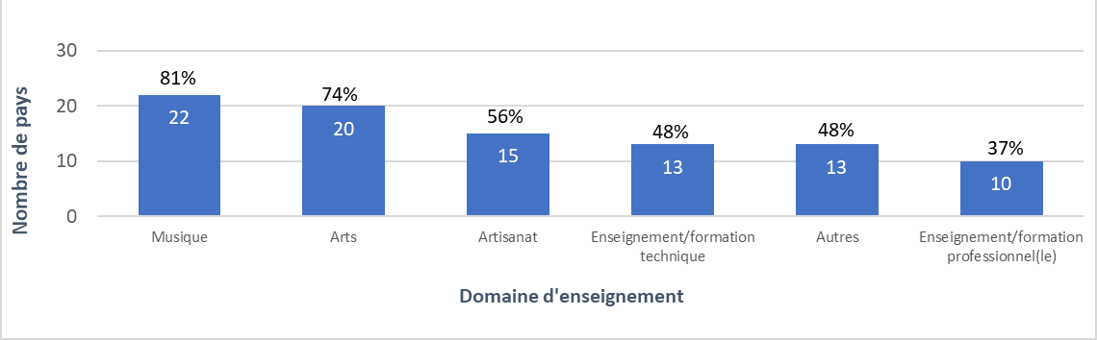
Figure 5. Nombre et pourcentage de pays indiquant renforcer la pratique et la transmission du PCI dans des matières spécifiques des programmes de l’enseignement postsecondaire (n=27) (B6.1)
Un peu moins de deux tiers des pays ont indiqué qu’une formation professionnelle ou technique en gestion du PCI était proposée dans des établissements d’enseignement supérieur. La formation professionnelle ou technique en gestion du PCI semble plus fréquemment proposée en dehors des établissements d’enseignement supérieur. La quasi-totalité des rapports indiquaient que les programmes éducatifs proposés par différents prestataires pour la sauvegarde et la gestion du PCI étaient inclusifs. L’inclusivité était interprétée de diverses manières selon les pays qui ont soumis les rapports et recouvrait la priorité accordée à un genre, la diversité des classes sociales, la diversité ethnique, culturelle et géographique, ainsi que la diversité des lieux et des emplois institutionnels.
La quasi-totalité des pays qui ont soumis un rapport satisfaisaient totalement l’indicateur de base B3 de départ, concernant la mesure dans laquelle la formation est assurée par - ou cible - les communautés, groupes et individus ainsi que les personnes travaillant dans les domaines de la culture et du patrimoine. La moitié environ satisfaisaient totalement les indicateurs de base B2 et B4 de départ, concernant le rôle des programmes éducatifs pour, respectivement, renforcer les capacités humaines afin de promouvoir la sauvegarde et la gestion du PCI, et renforcer la transmission du PCI et promouvoir le respect du PCI. Une part plus faible de pays satisfaisaient totalement les indicateurs de base B5 et B6 de départ, relatifs, respectivement, à l’intégration du PCI dans l’enseignement primaire et secondaire et au rôle de l’enseignement postsecondaire dans la sauvegarde du PCI.
L’analyse des rapports révèle que certains pays pourraient s’attacher davantage à inclure le PCI dans les programmes des établissements d’enseignement supérieur et à décentraliser les décisions concernant les programmes scolaires. On pourrait également accorder davantage d’attention à l’inclusion du PCI en tant que matière de la formation des enseignants et des programmes parascolaires proposés par des organismes non gouvernementaux.

Inventaires (domaine thématique III)
Selon l’article 11(b) de la Convention, il appartient à chaque État partie « d’identifier et de définir les différents éléments du patrimoine culturel immatériel présents sur son territoire, avec la participation des communautés, des groupes et des organisations non gouvernementales pertinentes ». L’article 12.1 précise que le but de l’inventaire est d’« assurer l’identification en vue de la sauvegarde ». Il stipule que chaque État partie « dresse, de façon adaptée à sa situation, un ou plusieurs inventaires du patrimoine culturel immatériel présent sur son territoire. Ces inventaires font l’objet d’une mise à jour régulière ». Le Rapport périodique contient ainsi plusieurs questions au sujet de la conception et du format des inventaires du PCI, de la participation à l’inventaire des communautés, groupes, individus et autres parties prenantes, et de la contribution que les inventaires apportent à la sauvegarde, par exemple grâce aux renseignements sur la viabilité du PCI ou aux mises à jour. Ces questions sont les suivantes :
Indicateurs de base | Appréciation selon les facteurs suivants
B7. Mesure dans laquelle les inventaires reflètent la diversité du PCI et contribuent à sa sauvegarde | - Un ou plusieurs systèmes d’inventaire orientés vers la sauvegarde et reflétant la diversité du PCI ont été établis ou révisés depuis la ratification.
 | - Des inventaires spécialisés et/ou de différentes portées reflètent la diversité et contribuent à la sauvegarde.
 | - Le ou les inventaires existants ont été mis à jour au cours de la période considérée, notamment pour tenir compte de la viabilité actuelle des éléments inclus.
 | - L’accès aux inventaires du PCI est facilité, dans le respect des pratiques coutumières qui régissent l’accès à des aspects spécifiques de ce patrimoine, et ils sont utilisés pour renforcer la sauvegarde.
B8. Mesure dans laquelle le processus d’inventaire est inclusif, respecte la diversité du PCI et de ses praticiens et soutient la sauvegarde par les communautés, les groupes et les individus concernés | - Les communautés, groupes et ONG pertinentes participent de manière inclusive à l’inventaire, ce qui éclaire et renforce leurs efforts de sauvegarde.
 | - Le processus d’inventaire respecte la diversité du PCI et de ses praticiens, intégrant les pratiques et expressions de tous les secteurs de la société, tous les genres et toutes les régions.

La section A6 du formulaire de rapport périodique contient également un certain nombre de questions sur les inventaires individuels, raison pour laquelle elle est analysée ici. Les questions concernant la recherche et la documentation qui relèvent du domaine thématique III figurent au chapitre suivant du présent rapport.

Résumé des conclusions
La plupart des pays qui ont soumis leur rapport ont un ou plusieurs inventaires du PCI présent sur leur territoire. Au total, 40 inventaires du PCI ont été déclarés pour ce cycle, dont environ deux tiers ont une portée spécifique. Ces inventaires contiennent des renseignements sur plus de 11 000 éléments du PCI, chiffre qui est probablement sous-estimé.
Environ trois cinquièmes des pays ont déclaré qu’en général, leurs inventaires reflétaient totalement ou en grande partie la diversité du PCI présent sur leur territoire. La plupart des inventaires généraux suivent l’approche de la Convention pour déterminer les critères d’inclusion et les domaines du PCI. La République dominicaine exige spécifiquement l’application de mesures de sauvegarde promouvant l’égalité des genres, la participation des jeunes et le respect des identités ethniques comme critères d’inclusion sur ses inventaires du PCI.
Près des deux tiers des pays ont indiqué que les communautés, groupes et ONG pertinentes participaient de manière importante et inclusive à l’inventaire, en guidant et en renforçant ainsi les efforts de sauvegarde. Certains pays ont cependant fait part de difficultés pour assurer l’égalité des genres et la diversité sur l’ensemble des éléments inventoriés. Des efforts étaient déployés pour résoudre ce problème.
D’après les rapports, un tiers des inventaires est totalement accessible aux parties prenantes concernées, dans le respect des pratiques coutumières en matière d’accès.
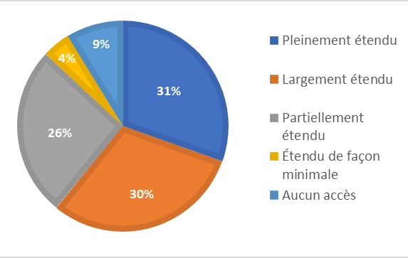

Figure 6. Pourcentage de pays indiquant que l’accès aux inventaires en général est facilité, dans le respect des pratiques coutumières en matière d’accès, selon l’étendue de l’accès (n=23) (B7.4a)
La possibilité d’accéder aux inventaires en ligne a, dans certains cas, permis aux communautés, groupes et individus concernés de consulter mais aussi de mettre à jour les entrées d’inventaire. L’importance de l’accès numérique pour permettre la participation du public s’est accrue durant la pandémie de COVID-19. Néanmoins, toutes les communautés, de même que les personnes âgées, n’ont pas accès aux outils numériques. Comme indiqué précédemment, des ajustements sont nécessaires pour assurer l’égalité d’accès et la participation inclusive des personnes en situation de handicap.
Selon les rapports, environ deux tiers des inventaires sont totalement ou en grande partie orientés vers la sauvegarde, par exemple en comportant des renseignements sur la viabilité, les menaces et les mesures de sauvegarde. Les renseignements sur la viabilité ne sont pas toujours mis à jour en même temps que les inventaires.
Seul un quart environ des pays qui ont soumis leur rapport satisfaisaient totalement l’indicateur de base B7 de départ concernant la mesure dans laquelle les inventaires reflètent la diversité du PCI et contribuent à sa sauvegarde. Une part beaucoup plus importante de pays, trois cinquièmes, satisfaisaient totalement l’indicateur de base B8 de départ, concernant la mesure dans laquelle le processus d’inventaire est inclusif, respecte la diversité du PCI et de ses praticiens, et soutient la sauvegarde.
Ainsi, de manière générale, le processus d’inventaire est conforme à la Convention, mais les inventaires eux-mêmes ne sont pas totalement achevés, orientés vers la sauvegarde et accessibles. Des difficultés persistent dans certains pays pour réorienter les inventaires vers la sauvegarde, améliorer la diversité et la participation des communautés, et augmenter la fréquence de mise à jour.

Recherche et documentation (domaines thématiques III et VII)
La Convention de 2003 invite les États parties à « encourager des études scientifiques, techniques et artistiques ainsi que des méthodologies de recherche pour une sauvegarde efficace du patrimoine culturel immatériel, en particulier du patrimoine culturel immatériel en danger » (article 13(c)). Les États parties sont également invités à « adopter les mesures juridiques, techniques, administratives et financières appropriées visant à [...] garantir l’accès au patrimoine culturel immatériel tout en respectant les pratiques coutumières qui régissent l’accès à des aspects spécifiques de ce patrimoine » (article 13(d)(ii)). Le Rapport périodique contient ainsi plusieurs questions au sujet du soutien apporté à la recherche et à la documentation, de la participation des communautés et d’autres parties prenantes à ces activités, de leur accessibilité et de leur utilisation, comme exposé ci-dessous :
Indicateurs de base | Appréciation selon les facteurs suivants
B9. Mesure dans laquelle la recherche et la documentation, y compris les études scientifiques, techniques et artistiques, contribuent à la sauvegarde | - Le soutien financier et d’autres formes de soutien favorisent la recherche, les études scientifiques, techniques et artistiques, la documentation et l’archivage, orientés vers la sauvegarde et menés conformément aux principes éthiques pertinents.
 | - La recherche est encouragée sur les approches et les impacts de la sauvegarde du PCI en général et d’éléments spécifiques de ce patrimoine, qu’ils soient inscrits ou non.
 | - Les praticiens et les détenteurs du PCI participent à la gestion, à la mise en œuvre et à la diffusion des résultats de la recherche et des études scientifiques, techniques et artistiques, toujours menées avec leur consentement libre, préalable, durable et éclairé.
B10. Mesure dans laquelle les résultats des recherches et la documentation sont accessibles et sont utilisés pour renforcer l’élaboration de politiques et améliorer la sauvegarde | - La documentation et les résultats de la recherche sont accessibles aux communautés, groupes et individus, dans le respect des pratiques coutumières qui régissent l’accès à des aspects spécifiques du PCI.
 | - Les résultats des recherches, la documentation et les études scientifiques, techniques et artistiques sur le PCI sont utilisés pour renforcer l’élaboration de politiques dans tous les secteurs.
 | - Les résultats des recherches, la documentation et les études scientifiques, techniques et artistiques sur le PCI sont utilisés pour améliorer la sauvegarde.
B22. Mesure dans laquelle la société civile contribue au suivi de la sauvegarde du PCI | - Il existe un environnement propice pour les communautés, groupes et individus concernés d’assurer le suivi et d’entreprendre des études scientifiques, techniques et artistiques sur les programmes et les mesures de sauvegarde du PCI.
 | - Il existe un environnement propice pour les ONG, et d’autres organisations de la société civile pour assurer le suivi et entreprendre des études scientifiques, techniques et artistiques sur des programmes et des mesures de sauvegarde du PCI.
 | - Il existe un environnement propice pour les chercheurs, les experts, les instituts de recherche et les centres d’expertise pour assurer le suivi et entreprendre des études scientifiques, techniques et artistiques sur des programmes et des mesures de sauvegarde du PCI.

L’analyse de l’indicateur de base B22, qui comprend des questions sur la création d’un environnement propice au travail de recherche, a été intégrée à ce chapitre.

Résumé des conclusions
Plus des trois quarts des pays qui ont soumis un rapport soutiennent la recherche ou la documentation orientée vers la sauvegarde du PCI. Le degré de soutien diffère cependant en fonction des pays qui ont soumis un rapport, et plusieurs ont indiqué subir des contraintes financières pour soutenir la recherche et la documentation sur le PCI. Une grande partie du soutien accordé à la recherche au sein des Ministères de la culture a trait aux processus d’inventaire, mais le financement de la recherche est également accessible par les filières institutionnelles (principalement les universités) ou au moyen de fonds pour le développement national ou régional.
Tous les pays sauf un, ont indiqué impliquer les praticiens et les détenteurs du PCI dans la recherche et la documentation sur ce patrimoine, avec leur consentement libre, préalable, durable et éclairé. Néanmoins, plusieurs rapports ont souligné qu’il était difficile de déterminer le degré exact de participation et de consentement des communautés à la recherche et à la documentation, et qu’il était nécessaire d’améliorer les procédures pour s’en assurer. Tous les pays ont indiqué que les communautés, groupes et individus concernés avaient accès dans une certaine mesure à la documentation et aux résultats des recherches, même si, souvent, ils y avaient simplement accès comme le grand public. Dans un quart des pays environ, l’accès de la communauté était jugé limité.
Deux tiers des pays ont indiqué qu’il existait un environnement propice permettant aux communautés, groupes et individus ainsi qu’aux ONG et à d’autres acteurs de la société civile d’assurer le suivi et d’entreprendre des études scientifiques, techniques et artistiques sur les programmes et les mesures de sauvegarde du PCI. Une part encore plus importante de pays (85 %) a indiqué qu’il existait un environnement propice pour la recherche universitaire. Parmi les difficultés évoquées pour créer un environnement propice, figuraient le manque d’attention portée à la nécessité d’un suivi, les contraintes financières (parfois dues à la pandémie de COVID-19) et le manque de capacités en matière de recherche.
Les rapports montrent que la recherche et la documentation menées par la communauté, dans le cadre du processus d’inventaire, ont servi dans de nombreux cas à l’élaboration de mesures de sauvegarde ou de plans destinés à sauvegarder des éléments spécifiques du PCI. La recherche et la documentation sur le PCI ont également servi à définir des actions de sauvegarde plus générales, telles que des actions d’éducation et de renforcement des capacités pour les communautés concernées. Des praticiens d’éléments du PCI au Panama, par exemple, ont pu utiliser des résultats de recherches pour aider à préparer des ateliers de formation, ce qui a permis à la fois de générer des revenus dans certains cas et d’assurer la transmission. L’utilisation directe des recherches et de la documentation sur le PCI dans l’élaboration des politiques semble assez limitée dans les pays qui ont soumis un rapport, hormis lorsqu’il existe des liens institutionnels entre les décideurs politiques et les instituts de recherche et/ou les organismes compétents dans la sauvegarde du PCI.

Figure 7. Nombre et pourcentage de pays indiquant que les recherches, la documentation et les études scientifiques, techniques et artistiques sur le PCI sont utilisées dans l’élaboration des politiques, selon l’ampleur de cette utilisation (n=27) (B10.2)
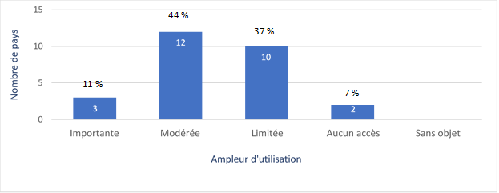
Certains des rapports ont noté qu’il n’était pas toujours facile pour les agences nationales de suivre les effets des recherches sur la sauvegarde d’éléments du PCI lorsque ces recherches étaient indépendantes des inventaires ou de l’élaboration de politiques, y compris les recherches engagées par les communautés concernées ou par d’autres acteurs, tels que des chercheurs universitaires.
Plus de la moitié des pays considérés satisfaisaient totalement l’indicateur de base B9 de départ concernant la contribution de la recherche et de la documentation à la sauvegarde, et les contributions de la société civile au suivi de la sauvegarde du PCI (B22). Une petite partie des pays considérés (15 %) satisfaisaient totalement l’indicateur de base B10 de départ, concernant l’accessibilité des résultats des recherches et de la documentation.
Les rapports ont mentionné la nécessité de trouver d’autres financements et de planifier l’accès en ligne, axés sur les besoins des communautés, groupes et individus concernés et en instaurant des relations de confiance avec eux.

Politiques et mesures juridiques et administratives (domaine thématique IV)
La mise en place d’une série de politiques et/ou de mesures juridiques et administratives pertinentes constitue un important fondement pour soutenir la conception, l’élaboration, la diffusion et la mise en œuvre de programmes et d’activités de sauvegarde efficaces et durables dans différents secteurs. L’article 13(a) de la Convention encourage les États parties à « adopter une politique générale visant à mettre en valeur la fonction du patrimoine culturel immatériel dans la société et à intégrer la sauvegarde de ce patrimoine dans des programmes de planification » (voir également la DO 153(b)(i)), et des orientations plus détaillées sont fournies au chapitre VI des Directives opérationnelles. L’article 14(a)(ii) de la Convention met également l’accent sur l’intérêt de « programmes éducatifs et de formation spécifiques au sein des communautés et des groupes concernés » pour « assurer la reconnaissance, le respect et la mise en valeur du patrimoine culturel immatériel dans la société ». Les politiques d’autres secteurs de développement englobent le développement social ou économique inclusif ainsi que la durabilité environnementale. Le Rapport périodique contient ainsi plusieurs questions au sujet des politiques et des mesures juridiques et administratives qui favorisent la sauvegarde du PCI, et de la participation des communautés, groupes et individus concernés à l’élaboration des politiques, comme exposé ci-dessous :

Indicateurs de base | Appréciation selon les facteurs suivants
B11. Mesure dans laquelle les politiques ainsi que les mesures juridiques et administratives relatives à la culture reflètent la diversité du PCI et l’importance de sa sauvegarde et sont mises en œuvre | - Des politiques culturelles et/ou des mesures juridiques et administratives intégrant le PCI et sa sauvegarde, et reflétant sa diversité, ont été élaborées ou révisées et sont mises en œuvre.
 | - Des stratégies et/ou des plans d’action nationaux ou infranationaux de sauvegarde du PCI sont élaborés ou révisés et sont mis en œuvre, y compris des plans de sauvegarde d’éléments spécifiques, qu’ils soient inscrits ou non.
 | - Le soutien public, financier et/ou technique, pour la sauvegarde d’éléments du PCI, qu’ils soient inscrits ou non, est fourni sur une base équitable par rapport au soutien global apporté à la culture et au patrimoine en général, tout en tenant compte de la priorité accordée à ceux identifiés comme ayant besoin d’une sauvegarde urgente.
 | - Les politiques culturelles et/ou les mesures juridiques et administratives intégrant le PCI et sa sauvegarde sont éclairées par la participation active des communautés, des groupes et des individus.
B12. Mesure dans laquelle les politiques ainsi que les mesures juridiques et administratives relatives à l’éducation reflètent la diversité du PCI et l’importance de sa sauvegarde et sont mises en œuvre | - Des politiques et/ou des mesures juridiques et administratives en matière d’éducation sont adoptées ou révisées et mises en œuvre pour assurer la reconnaissance, le respect et la mise en valeur du PCI.
 | - Des politiques et/ou des mesures juridiques et administratives en matière d’éducation sont adoptées ou révisées et mises en œuvre pour renforcer la transmission et la pratique du PCI.
 | - Des politiques et/ou des mesures juridiques et administratives promeuvent l’enseignement de la langue maternelle et l’éducation multilingue.
B13. Mesure dans laquelle les politiques ainsi que les mesures juridiques et administratives dans des domaines autres que la culture et l’éducation reflètent la diversité du PCI et l’importance de sa sauvegarde et sont mises en œuvre | - Les Principes éthiques pour la sauvegarde du patrimoine culturel immatériel sont respectés dans les plans, les politiques et les programmes de développement.
 | - Des politiques et/ou des mesures juridiques et administratives en matière de développement social inclusif et de durabilité environnementale sont adoptées ou révisées pour tenir compte du PCI et de sa sauvegarde.
 | - Des politiques et/ou des mesures juridiques et administratives en matière de réponse aux catastrophes naturelles ou aux situations de conflit armé sont adoptées ou révisées pour inclure le PCI affecté par de telles situations et reconnaître son importance pour la résilience des populations touchées.
 | - Des politiques et/ou des mesures juridiques et administratives en matière de développement économique inclusif sont adoptées ou révisées pour tenir compte du PCI et de sa sauvegarde.
 | - Des mesures ou incitations financières ou fiscales favorables sont adoptées ou révisées pour faciliter et/ou encourager la pratique et la transmission du PCI et accroître la disponibilité des ressources naturelles et autres nécessaires à sa pratique.
B14. Mesure dans laquelle les politiques ainsi que les mesures juridiques et administratives respectent les droits, pratiques et expressions coutumiers, en particulier en ce qui concerne la pratique et la transmission du PCI | - Des formes de protection juridique, telles que les droits de la propriété intellectuelle et le droit au respect de la vie privée, sont reconnues aux détenteurs et praticiens du PCI et à leurs communautés, lorsque leur PCI est exploité par des tierces parties à des fins commerciales ou autres.
 | - L’importance des droits coutumiers des communautés et des groupes sur les écosystèmes terrestres, maritimes et forestiers nécessaires à la pratique et à la transmission du PCI est reconnue dans les politiques et/ou les mesures juridiques et administratives.
 | - Les politiques et/ou les mesures juridiques et administratives reconnaissent les expressions, les pratiques et les représentations du PCI qui contribuent à la prévention des différends et à la résolution pacifique des conflits.

Résumé des conclusions
La quasi-totalité des pays a indiqué avoir établi ou révisé et mis en œuvre des politiques dans le secteur de la culture qui intègrent le PCI et sa sauvegarde et reflètent sa diversité. Certaines de ces politiques définissent les organismes compétents pour la mise en œuvre de la Convention, ou attribuent de nouveaux mandats aux organismes existants, et mettent en place des inventaires et des processus connexes. Le PCI et le patrimoine culturel sont également mentionnés dans plusieurs constitutions nationales ou dans des cadres juridiques spécifiques protégeant la culture et les droits des peuples autochtones et des communautés afro-descendantes.
Les trois quarts des pays qui ont soumis un rapport ont fait état d’un soutien public financier et/ou technique équitable pour la sauvegarde du PCI, mais seulement deux tiers environ d’entre eux ont donné la priorité au PCI nécessitant une sauvegarde urgente. On observe un déséquilibre persistant entre le financement du patrimoine matériel et le financement du patrimoine immatériel. De nombreux pays ont pointé l’insuffisance du soutien apporté par l’État pour la sauvegarde du PCI, en particulier dans le contexte de la pandémie de COVID-19, même si quelques programmes de soutien aux praticiens ont été mis en place depuis le début de la crise sanitaire.
Près des deux tiers des pays ont indiqué avoir mis en place des mesures ou des incitations financières ou fiscales avantageuses pour faciliter et/ou encourager la pratique et la transmission du PCI, notamment le subventionnement de carnavals ou de manifestations, l’octroi de fonds aux détenteurs et la réduction des droits et taxes associés à l’utilisation des terres et des biens fonciers pour la pratique et la transmission durables du PCI. Certains pays ont utilisé des amendes pour infraction à la législation sur le patrimoine culturel, des legs et des dons, ainsi que des régimes fiscaux spécifiques, comme indiqué plus haut. Le Guatemala, par exemple, offre aux petits exploitants forestiers et agroforestiers un programme incitatif qui permet à la communauté d’avoir accès aux matières premières nécessaires aux pratiques du PCI, comme les céramiques traditionnelles et la pratique de rituels ancestraux.

Figure 8. Pourcentage de pays fournissant un soutien public pour la sauvegarde du PCI (n=27) (B11.3)
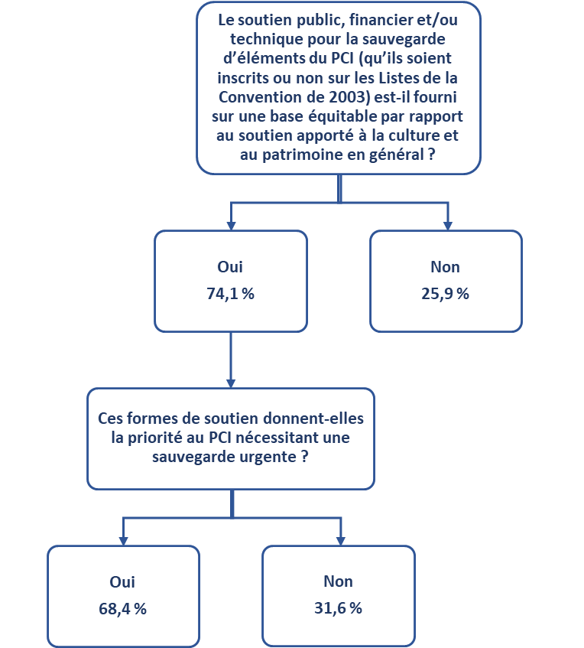
Un peu plus de quatre cinquièmes des pays qui ont soumis un rapport ont indiqué que des stratégies et/ou des plans d’action nationaux ou infranationaux de sauvegarde du PCI avaient été élaborés (ou révisés) et mis en œuvre. Le financement lié à la sauvegarde était généralement destiné aux éléments inventoriés, mais certains ciblaient des groupes spécifiques, et en particulier les communautés autochtones et afro-descendantes.
Deux tiers des pays ont établi des politiques et/ou des mesures juridiques ou administratives en matière d’éducation pour assurer la reconnaissance, le respect et la mise en valeur du patrimoine culturel immatériel, adoptant généralement des approches éducatives interculturelles bilingues ou multiculturelles. Cette proportion est légèrement inférieure dans les PEID où elle se situe à deux cinquièmes. Toutes ces politiques ne mentionnent pas spécifiquement le PCI ou la Convention, mais elles portent sur la culture, les traditions populaires, la langue et d’autres concepts connexes. Les accords de coopération entre les Ministères de la culture et de l’éducation ainsi que l’inclusion du PCI dans les programmes de formation des enseignants, sont considérés comme des mécanismes utiles pour permettre une meilleure mise en œuvre de ces politiques.
Près de quatre cinquièmes des pays ont aussi pris le PCI en considération dans les politiques relatives au développement social inclusif et à la durabilité environnementale et dans les politiques relatives au développement économique inclusif. Les exemples de politiques comprenaient la protection et la promotion de l’utilisation durable des ressources environnementales dans le cadre de la pratique du PCI ; l’inclusion du PCI dans l’aménagement du territoire ; la reconnaissance et le soutien de l’agriculture, des produits alimentaires et de l’artisanat traditionnels ; des dispositions relatives à la protection et des accords sur l’accès et le partage des avantages en ce qui concerne les connaissances traditionnelles ; et le soutien, la reconnaissance et la réglementation des pratiques traditionnelles en matière de santé. Dans de nombreux cas, ces politiques étaient fondées sur des garanties juridiques existantes ou sur la reconnaissance des droits territoriaux, sociaux, environnementaux, économiques et culturels des communautés autochtones et/ou afro-descendantes.
Environ la moitié des pays ont indiqué que leurs politiques et/ou leurs mesures juridiques et administratives reconnaissent les expressions, les pratiques et les représentations du patrimoine culturel immatériel qui contribuent à la prévention des différends et à la résolution pacifique des conflits. La promotion d’éléments spécifiques du PCI liés à la consolidation de la paix a permis de faire connaître le rôle du PCI dans la résolution des conflits. Dans quelques pays récemment touchés par un conflit, des dispositions spéciales ont été prises pour la revitalisation et la résilience. La Colombie a créé un cadre juridique pour le Programme de réparation collective destiné aux victimes du conflit armé. Ce programme comprend plusieurs actions pour la revitalisation et la sauvegarde du PCI identité par les communautés touchées.
Environ trois quarts des pays ont indiqué que les communautés, les groupes et les individus pouvaient disposer de formes de protection juridique, telles que les droits de la propriété intellectuelle et le droit au respect de la vie privée, lorsque leur PCI est exploité par des tierces parties à des fins commerciales ou autres. Des extensions des droits de propriété intellectuelle pour le PCI sont en cours dans certains pays. Même lorsqu’une protection juridique est prévue, les communautés concernées, en particulier les communautés autochtones, peuvent avoir des difficultés à les utiliser pour obtenir l’effet désiré. Par ailleurs, toutes les communautés ne sont pas couvertes par ces protections. Certains pays fournissent donc un soutien pour le renforcement des capacités et la médiation avec des tiers afin d’aider les communautés concernées.
Quatre cinquièmes des pays ont déclaré que les Principes éthiques sont respectés dans les plans, les politiques et les programmes de développement relatifs au PCI. La mise en adéquation des politiques avec des approches éthiques dans le domaine du PCI n’était pas toujours assurée en faisant référence aux Principes éthiques de la Convention de 2003, mais en suivant des directives constitutionnelles ou sur la planification du développement plus larges qui mentionnaient les droits humains et culturels.
Environ la moitié des pays qui ont soumis un rapport satisfaisaient totalement les indicateurs de base B11 et B12 de départ, concernant les politiques dans les secteurs de la culture et de l’éducation, d’importantes variations entre les pays étant observées. Environ un quart des pays qui ont soumis un rapport satisfaisaient totalement l’indicateur de base B13 de départ, relatif à l’intégration du PCI dans les politiques d’autres secteurs. Deux cinquièmes des pays satisfaisaient totalement l’indicateur de base B14 de départ, concernant le respect des droits, des pratiques et des expressions coutumiers dans les politiques.
On observe qu’une plus grande attention pourrait être accordée à l’élaboration de politiques relatives au PCI dans le secteur de l’éducation dans les PEID. Dans certains pays, il peut également être nécessaire de mieux intégrer le PCI dans des politiques de développement plus vastes. Des efforts supplémentaires peuvent être requis pour garantir que des dispositions formelles sont prises afin d’assurer le respect des droits, des pratiques et des expressions coutumiers.

Rôle du PCI dans la société (domaine thématique V)
Selon la Convention de 2003, le PCI est important pour les communautés, les groupes et les individus concernés, car il « leur procure un sentiment d’identité et de continuité, contribuant ainsi à promouvoir le respect de la diversité culturelle et la créativité humaine » (article 2.1). L’objectif de la Convention d’assurer « le respect du patrimoine culturel immatériel des communautés, des groupes et des individus concernés » (article 1(b)) implique le respect de ces personnes ainsi que de leur PCI. La Convention recommande également aux États parties d’adopter « une politique générale visant à mettre en valeur la fonction du patrimoine culturel immatériel dans la société et à intégrer la sauvegarde de ce patrimoine dans des programmes de planification » (article 13(a)). Le Rapport périodique contient ainsi plusieurs questions sur le rôle du PCI dans la société, en particulier pour les communautés détentrices, et sur la façon dont il est promu et reconnu, par exemple dans les interventions de développement. Ces questions sont les suivantes :

Indicateurs de base | Appréciation selon les facteurs suivants
B15. Mesure dans laquelle l’importance du PCI et de sa sauvegarde dans la société est reconnue, tant par les communautés, les groupes et les individus concernés, que par la société en général | - Les communautés, les groupes et les individus utilisent leur PCI pour leur bien-être, y compris dans le contexte de programmes de développement durable.
 | - Les communautés, les groupes et les individus utilisent leur PCI pour le dialogue en vue de promouvoir le respect mutuel, la résolution des conflits et la consolidation de la paix.
 | - Les interventions de développement reconnaissent l’importance du PCI dans la société en tant que source d’identité et de continuité ainsi que de connaissances et de savoir-faire, et renforcent son rôle en tant que ressource pour permettre le développement durable.

L’indicateur de base B16, qui porte sur le caractère inclusif et les impacts des plans et des programmes de sauvegarde, est présenté plus en détail dans la section ci-dessous sur les activités pour la sauvegarde du PCI. Toutefois, certaines conclusions tirées de cet indicateur en ce qui concerne l’impact des activités de sauvegarde menées dans le cadre de la Convention sur le rôle du PCI dans la société (16.2) seront également mentionnées ici.

Résumé des conclusions
La quasi-totalité des pays a indiqué que les communautés, les groupes et les individus utilisaient leur PCI pour promouvoir le bien-être. Le fait que le PCI soit reconnu comme faisant partie de la mémoire et de l’identité collectives a suscité un sentiment d’appartenance communautaire et plusieurs exemples montrent que la pratique du PCI a contribué à une amélioration de la qualité de vie. Dans certains cas, la reconnaissance du rôle du PCI dans la société a permis de souligner l’importance d’acteurs du développement souvent sous-estimés, comme les femmes, les enfants et les personnes âgées. Pendant la pandémie de COVID-19, certains aspects du PCI, tels que les pratiques funéraires et les célébrations assurant la cohésion sociale, ont été reconnus comme étant particulièrement importants.
Les utilisations du PCI par la communauté pour le bien-être étaient souvent liées au maintien des moyens de subsistance et à la promotion de la durabilité environnementale. Les médecines traditionnelles, les sports et les loisirs ainsi que les aliments locaux promeuvent la santé et le bien-être tout en préservant l’identité sociale. Le tourisme local, les festivals ou les événements artisanaux renforcent les moyens de subsistance, rassemblent les populations locales et les touristes, sensibilisent le grand public à la diversité et à l’importance du PCI dans la société et encouragent le développement d’organisations communautaires locales.
La plupart des pays ont indiqué que les communautés, les groupes et les individus utilisaient leur PCI pour le dialogue en vue de promouvoir le respect mutuel, la résolution des conflits et la consolidation de la paix. Certaines formes de PCI elles-mêmes promeuvent la résolution des conflits et la consolidation de la paix. Par ailleurs, l’élaboration de plans de sauvegarde et l’inventaire ou l’inscription d’éléments du PCI a parfois aidé à réduire des conflits historiques et des désaccords concernant des pratiques et des valeurs culturelles au sein des communautés et entre elles.
La sensibilisation à la diversité du PCI dans une société, et en particulier au PCI des groupes marginalisés, a encouragé le respect mutuel et l’intégration. L’enseignement avec le PCI a été utilisé pour développer des approches relatives au respect mutuel et à la consolidation de la paix, par exemple dans le cadre de projets au sein des groupes vulnérables. Les pratiques du PCI qui réglementent l’utilisation de ressources naturelles telles que la terre ou l’eau et qui assignent des tâches au bénéfice de tous ont contribué à promouvoir la durabilité environnementale, à renforcer la cohésion communautaire et à réduire les conflits. Au Pérou, par exemple, le rituel ancestral de l’Altiplano péruvien appelé « Pachatata Pachamama » aide à renouveler la relation entre les entités sacrées de l’île d’Amantaní sur le lac Titicaca et la population des dix communautés installées dans la région. Dans le cadre de ce rituel, les terres communautaires sont redistribuées et les relations de réciprocité entre les communautés sont renforcées.
Plus de deux tiers des pays ont noté que les interventions de développement reconnaissaient l’importance du PCI dans la société, que ce soit en tant que source d’identité et de continuité, que source de connaissances et de savoir-faire ou que ressource pour le développement durable. Les exemples donnés dans cette section combinaient souvent ces différents aspects de l’importance du PCI.

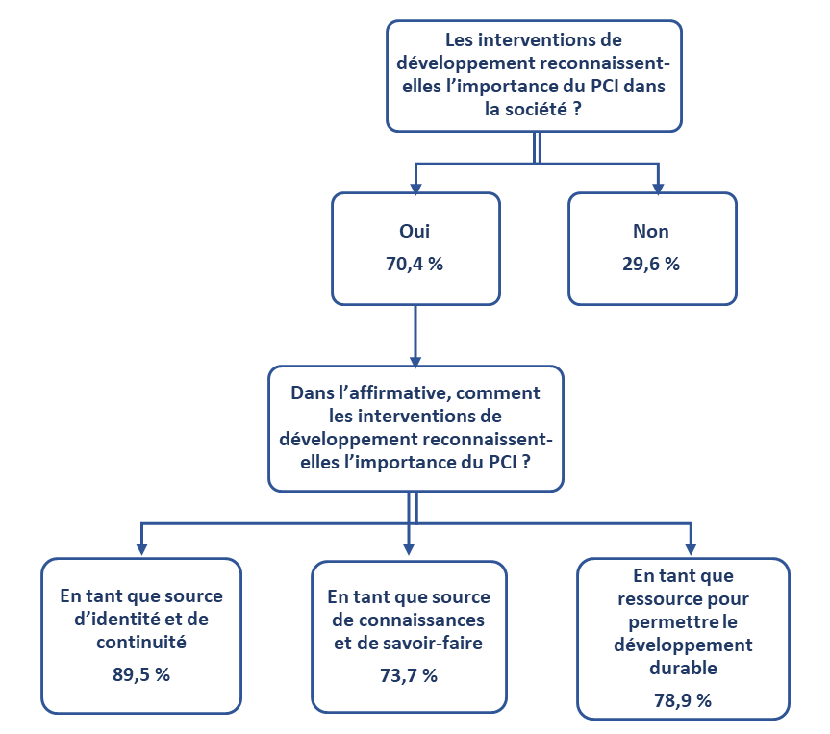
Figure 9. Pourcentage de pays reconnaissant l’importance du PCI dans la société dans les interventions de développement (n=27) (B15.3)
Les politiques et les législations qui prennent en compte le PCI et promeuvent sa sauvegarde ont encouragé certains programmes de développement à être plus attentifs au rôle du PCI dans la société. Cela a renforcé la considération accordée au PCI dans les interventions de développement, en particulier dans l’aménagement du territoire, le tourisme et la gestion de l’environnement. Une meilleure reconnaissance du rôle du PCI dans la société, conséquence de la mise en œuvre de la Convention, semble avoir incité certaines communautés, certains groupes et certains individus concernés à s’organiser plus efficacement pour les activités de sauvegarde et à faire pression pour solliciter l’appui de parties prenantes externes.
Les rapports mentionnent plusieurs moyens de rendre le PCI plus visible dans les processus de planification du développement. Les pressions exercées par les communautés ainsi que la politique et la législation nationales peuvent contribuer à rendre le PCI plus visible pour les organismes chargés de la planification du développement. Les inventaires du PCI peuvent servir de sources de connaissances locales sur le PCI. Dans de nombreux cas, les communautés éprouvent des difficultés à protéger les espaces sacrés des initiatives de développement, et notamment de l’exploitation minière, et nécessitent l’appui de parties prenantes externes. La planification du développement ne tient pas toujours compte des impacts négatifs que peuvent avoir les projets de développement sur la sauvegarde du PCI d’un point de vue communautaire.
Environ la moitié des pays qui ont soumis un rapport satisfaisaient totalement cet indicateur de base B15 de départ. Cet indicateur nécessitait un grand nombre d’informations sur la façon dont les communautés, les groupes et les individus utilisaient leur PCI au niveau local, informations qui ont probablement été difficiles à obtenir dans le contexte de la pandémie de COVID-19 et compte tenu du peu de ressources disponibles pour l’établissement des rapports. Les rapports laissent entendre qu’une meilleure communication interinstitutionnelle et intersectorielle sur l’intégration du PCI dans la planification du développement, et notamment sur l’identification des bonnes pratiques, est nécessaire.

Sensibilisation à l’importance du PCI (domaine thématique VI)
La sensibilisation à l’importance du PCI est l’un des quatre principaux buts de la Convention (article 1(c)) et peut aider à assurer une large appréciation du PCI. À cette fin, les États parties sont invités à « assurer la reconnaissance, le respect et la mise en valeur du patrimoine culturel immatériel dans la société, en particulier grâce à : (i) des programmes éducatifs, de sensibilisation et de diffusion d’informations à l’intention du public, notamment des jeunes » (article 14(a) et DO 100-117). Les activités de sensibilisation doivent être menées avec une large participation des communautés, conformément à l’article 15, et en conformité avec les Principes éthiques pertinents. Le Rapport périodique contient ainsi plusieurs questions sur les activités de sensibilisation, la participation des communautés et des jeunes à ces activités, le rôle des médias et des acteurs du secteur public et la mise en adéquation avec les Principes éthiques, comme exposé ci-dessous :

Indicateurs de base | Appréciation selon les facteurs suivants
B17. Mesure dans laquelle les communautés, les groupes et les individus participent largement à la sensibilisation sur l’importance du PCI et sa sauvegarde | - Les actions de sensibilisation reflètent la participation inclusive et la plus large possible des communautés, des groupes et des individus concernés.
 | - Le consentement libre, préalable, durable et éclairé des communautés, des groupes et des individus concernés est obtenu pour mener des activités de sensibilisation concernant les éléments spécifiques de leur PCI.
 | - Les droits des communautés, des groupes et des individus ainsi que leurs intérêts moraux et matériels sont dûment protégés lors des activités de sensibilisation sur leur PCI.
 | - Les jeunes participent activement à des activités de sensibilisation, y compris la collecte et la diffusion d’informations sur le PCI de leurs communautés ou groupes.
 | - Les communautés, groupes et individus utilisent les technologies de l’information et de la communication, et toutes formes de médias, en particulier les nouveaux médias, pour sensibiliser à l’importance du PCI et à sa sauvegarde.
B18. Mesure dans laquelle les médias sont impliqués dans la sensibilisation à l’importance du PCI et à sa sauvegarde et à la promotion de la compréhension et du respect mutuel | - La couverture médiatique sensibilise à l’importance du PCI et à sa sauvegarde et promeut le respect mutuel entre communautés, groupes et individus.
 | - Des activités ou des programmes de coopération spécifiques concernant le PCI sont initiés et mis en œuvre entre les diverses parties prenantes du PCI et les médias, y compris des activités de renforcement des capacités.
 | - La programmation des médias sur le PCI est inclusive, se fait dans les langues des communautés et groupes concernés et/ou vise les différents groupes cibles.
 | - La couverture médiatique du PCI et de sa sauvegarde est conforme aux concepts et à la terminologie de la Convention.
B19. Mesure dans laquelle les actions d’information du public sensibilisent à l’importance du PCI et à sa sauvegarde et promeuvent la compréhension et le respect mutuel | - Les praticiens et les détenteurs du PCI sont reconnus publiquement, sur une base inclusive, à travers des politiques et des programmes.
 | - Des événements publics sur le PCI, son importance et sa sauvegarde, et sur la Convention, sont organisés à l’intention des communautés, des groupes et des individus, du grand public, des chercheurs, des médias et d’autres parties prenantes.
 | - Les programmes de promotion et de diffusion de bonnes pratiques de sauvegarde sont encouragés et soutenus.
 | - L’information du public sur le PCI promeut le respect et l’appréciation mutuels au sein et entre les communautés et les groupes.
B20. Mesure dans laquelle les programmes de sensibilisation au PCI respectent les principes éthiques pertinents | - Les Principes éthiques pour la sauvegarde du patrimoine culturel immatériel sont respectés dans les activités de sensibilisation.
 | - Les principes éthiques, en particulier ceux consignés dans des codes ou des normes de déontologie professionnelle pertinents, sont respectés dans le cadre des activités de sensibilisation.

Résumé des conclusions
La quasi-totalité des pays a fait état d’une participation la plus large possible et inclusive des communautés, groupes et individus concernés à la sensibilisation au PCI. L’activité de sensibilisation, en particulier lorsqu’elle est coordonnée par des organismes publics ou des ONG, peut concerner plusieurs zones géographiques, éléments du PCI et communautés et nécessite donc des approches ciblées afin de garantir la participation des communautés dans chaque cas.
D’après les rapports, les activités de sensibilisation sont généralement conformes aux Principes éthiques en raison, principalement, des politiques gouvernementales fortes évoquées plus haut. Lorsqu’aucune politique de ce type n’est en place, la conformité est assurée de manière informelle. La nécessité de la participation des communautés à la sensibilisation est particulièrement mise en avant en ce qui concerne le PCI auparavant ignoré, dénigré ou marginalisé. Au Salvador, l’Institut pour le sauvetage ancestral autochtone salvadorien (RAIS) mobilise des personnes âgées pour faire connaître le PCI autochtone et, ainsi, contribuer à la reconnaissance des détenteurs culturels et renforcer l’estime de soi locale et nationale concernant la culture. Au Salvador toujours, le réseau des Gardiens de la culture mobilise des jeunes qui entreprennent des activités de sensibilisation dans le cadre du programme Cátedra Indígena Náhuat.
La quasi-totalité des pays a indiqué que les communautés, les groupes et les individus utilisent les technologies de l’information et de la communication ou toutes autres formes de médias, en particulier les nouveaux médias, pour sensibiliser à l’importance du PCI et à sa sauvegarde. À Saint-Kitts-et-Nevis, les Secrétariats du PCI pour le patrimoine vivant ont mis en place une campagne de sensibilisation au PCI à la télévision, à la radio et sur Internet, parallèlement à des événements spéciaux. Comme cela a déjà été dit plus haut, les pays font état d’un haut degré d’engagement des jeunes dans la sensibilisation au PCI, qui a été encouragé par les nouvelles plateformes médiatiques. Néanmoins, la transition vers la sensibilisation en ligne a parfois entraîné une baisse de la participation des groupes plus âgés.
La couverture médiatique du PCI n’est pas toujours conforme à la Convention et utilise parfois une terminologie ou des concepts incorrects. Dans de nombreux pays, les communiqués de presse, les séances et brochures d’information et les ateliers de renforcement des capacités destinés aux médias et aux journalistes ont permis à ces derniers de se familiariser avec la terminologie et les concepts de la Convention.
D’après les rapports, la majorité des articles publiés sur le PCI étaient inclusifs, mais seulement la moitié environ des pays ont déclaré qu’ils s’adressaient à différents groupes cibles et utilisaient la ou les langues des communautés, groupes et individus concernés. L’un des obstacles à une couverture médiatique du PCI plus ciblée et plus inclusive sur le plan linguistique peut être financier, voire politique.

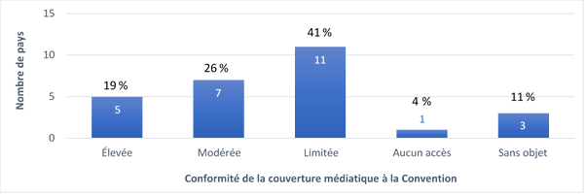
Figure 10. Nombre et pourcentage de pays fournissant une couverture médiatique du patrimoine culturel immatériel et de sa sauvegarde conforme aux concepts et à la terminologie de la Convention (n=27) (B18.4)

Environ la moitié des pays ont fait état d’activités ou de programmes conjoints de coopération entre les médias et d’autres parties prenantes du PCI concernant le PCI, et notamment d’activités de renforcement des capacités. Des services publics de radiodiffusion travaillent avec des agences gouvernementales et des universités pour faire connaître les projets de sauvegarde et d’inventaire. Aux Bahamas, par exemple, des organisateurs d’événements coopèrent souvent avec des radiodiffuseurs pour couvrir les événements liés au PCI. Les services de médias locaux ou spécialisés portent un intérêt particulier à la diffusion de contenus sur le PCI local. L’utilisation de canaux médiatiques tels que la radio pour mobiliser un public plus âgé et local ou défavorisé s’est avérée efficace dans certains pays.
La quasi-totalité des pays a indiqué que des événements publics sur le PCI et la Convention étaient organisés. Des institutions publiques, telles que des musées ou des écoles, et des initiatives du gouvernement pour la sauvegarde du PCI soutiennent de nombreuses activités de sensibilisation au PCI. Le tourisme et les activités de marketing pour l’artisanat et les autres produits et services liés au PCI, parmi lesquels certains sont financés par des fonds publics, contribuent également à la sensibilisation au PCI. Ces activités soulignent généralement les mérites des détenteurs du PCI. Certains détenteurs ont bénéficié de pensions, d’allocations et d’un financement pérenne dans le cadre de programmes de type « Trésors humains vivants ». Certains systèmes d’inventaire incluent par ailleurs des enregistrements de détenteurs et de praticiens du PCI.
La plupart des pays satisfaisaient totalement les indicateurs de base B17 et B20 de départ, concernant la participation des communautés et les principes éthiques dans la sensibilisation. Près de deux tiers des pays satisfaisaient totalement l’indicateur de base B19 de départ, relatif aux actions d’information du public sensibilisant au PCI. Néanmoins, seulement un tiers des pays qui ont soumis un rapport satisfaisaient totalement l’indicateur de base B18 de départ, concernant l’étendue de l’implication des médias dans la sensibilisation au PCI. Il convient d’être attentif aux questions d’équité et d’accès dans le cadre de l’utilisation accrue des médias numériques pour sensibiliser le public à la Convention.

Activités pour la sauvegarde du PCI (domaine thématique V et VII)
Il est essentiel de faire intervenir de façon efficace un large éventail d’acteurs pour obtenir les meilleurs résultats en matière de sauvegarde, que ce soit pour le PCI en général ou pour des éléments spécifiques du PCI. Parmi les acteurs clés figurent les communautés, les groupes et, le cas échéant, les individus concernés, dont la participation la plus large possible à la sauvegarde et à la gestion du PCI est encouragée. Par ailleurs, les Directives opérationnelles attribuent également un rôle important dans la sauvegarde aux organisations non gouvernementales et à d’autres acteurs de la société civile (p. ex. DO 90, 108, 157(e), 158(b), 162(d), 163(b)) ainsi qu’au secteur privé (DO 187). Le Rapport périodique contient ainsi plusieurs questions sur l’engagement de divers acteurs dans les activités de sauvegarde. Ces questions sont les suivantes :
Indicateurs de base | Appréciation selon les facteurs suivants
B16. Mesure dans laquelle l’importance de la sauvegarde du PCI est reconnue à travers des plans et des programmes inclusifs qui favorisent le respect de soi et le respect mutuel | - Les plans et les programmes de sauvegarde du PCI intègrent tous les secteurs et couches de la société, y compris, sans toutefois s’y limiter :  - les peuples autochtones ;  - les groupes avec des identités ethniques différentes ;  - les migrants, immigrants et réfugiés ;  - les personnes de différents âges ;  - les personnes de différents genres ;  - les personnes en situation de handicap ;  - les membres des groupes vulnérables.
 | - Le respect de soi et le respect mutuel sont encouragés au sein des communautés, groupes et individus à travers des plans et des programmes de sauvegarde du PCI en général et/ou d’éléments spécifiques dudit patrimoine, qu’ils soient inscrits ou non.
B21. Mesure dans laquelle l’engagement envers la sauvegarde du PCI est renforcé chez les parties prenantes | - Les communautés, les groupes et les individus participent, sur une base inclusive et dans toute la mesure du possible, à la sauvegarde du PCI en général et des éléments spécifiques dudit patrimoine, qu’ils soient inscrits ou non.
 | - Des ONG et d’autres acteurs de la société civile participent à la sauvegarde du PCI en général, et des éléments spécifiques dudit patrimoine, qu’ils soient inscrits ou non.
 | - Des entités du secteur privé participent à la sauvegarde du PCI et des éléments spécifiques dudit patrimoine, qu’ils soient inscrits ou non, en respectant les Principes éthiques pour la sauvegarde du PCI.

L’indicateur de base B22 sur l’existence d’environnements propices au suivi des activités de sauvegarde a été examiné ci-dessus dans la partie « Recherche et documentation ».

Résumé des conclusions
Environ la moitié des pays ont fait état de niveaux élevés de participation inclusive et la plus large possible des communautés, groupes et individus concernés à la sauvegarde du PCI. Pour ce faire, de nombreux pays ont mis en place des directives, des politiques et des pratiques exigeant la participation des communautés et ont utilisé des réseaux et des organismes consultatifs pour encourager cette participation. Le Paraguay, par exemple, invite diverses communautés à participer à des tables rondes techniques sur la culture et a récemment créé les tables rondes techniques sur la culture communautaire vivante. Les membres incluent des représentants du Secrétariat national de la culture (SNC), du Conseil national de la culture (CONCULTURA), ainsi que d’associations, d’organisations ou de corporations à but non lucratif ; une attention particulière est accordée à l’inclusion des genres.

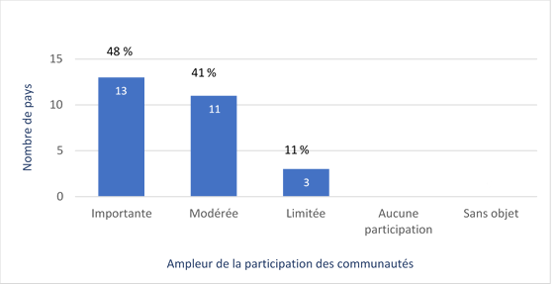
Figure 11. Nombre et pourcentage de pays faisant état d’une participation large et inclusive des communautés aux activités de sauvegarde du PCI, selon son ampleur (n=27) (B21.1)
Dans de nombreux cas, l’inclusivité ou la non-discrimination est rendue obligatoire dans la législation ou la politique nationale qui s’applique à la sauvegarde du PCI assurée par des agences gouvernementales ou d’autres organisations. La plupart des pays ont fait état de l’intégration de personnes de différents âges, de différentes identités ethniques et de différents genres dans les plans et programmes de sauvegarde. Près des trois quarts intègrent également les peuples autochtones. Néanmoins, d’après les rapports, l’inclusivité relative aux personnes en situation de handicap, aux migrants ou aux groupes vulnérables est plus faible. Dans plusieurs provinces cubaines, l’Association caribéenne de Cuba a associé des communautés de migrants à des communautés d’origine anglophone et francophone dans le cadre d’activités de sensibilisation et de renforcement des capacités concernant la Convention. En République dominicaine, les Bateyes, un peuple haïtiano-dominicain, ainsi que des migrants haïtiens et vénézuéliens, participent aux programmes relatifs au PCI.
Bien que plusieurs pays aient fait savoir qu’ils comptaient peu d’ONG dédiées au PCI, un tiers a fait état de niveaux élevés de participation des ONG et d’autres acteurs de la société civile à la sauvegarde du PCI. Bon nombre de ces organisations étaient dirigées par des membres des communautés ou des groupes concernés par des éléments spécifiques du PCI. De nombreuses ONG et organisations de la société civile dépendaient du soutien technique et/ou du financement d’institutions gouvernementales. Peu de pays ont fait état d’une participation importante du secteur privé aux activités de sauvegarde, comme précédemment indiqué.
La quasi-totalité des pays a indiqué que les plans et programmes de sauvegarde du PCI encouragent le respect de soi et le respect mutuel entre les communautés, les groupes et les individus. Les exemples donnés dans cette section démontrent l’utilité de l’élaboration et de la diffusion de directives et de politiques permettant la reconnaissance d’un PCI divers ainsi que des interactions respectueuses à son sujet. Dans certains cas, la décentralisation des activités de sauvegarde du PCI a permis aux communautés locales de gérer ces activités.
Plus de quatre cinquièmes des pays qui ont soumis un rapport satisfaisaient totalement l’indicateur de base B16 de départ, concernant le caractère inclusif des plans et des programmes de sauvegarde qui encouragent le respect de soi et le respect mutuel. Néanmoins, seul un quart environ satisfaisait totalement l’indicateur de base B21 de départ, relatif au renforcement de l’engagement des parties prenantes envers la sauvegarde du PCI. Si, d’après les rapports, l’engagement des communautés, des groupes et des individus concernés est relativement élevé, l’engagement des ONG et des acteurs du secteur privé pourrait être renforcé.

Coopération et engagement internationaux (domaine thématique VIII)
L’un des quatre buts de la Convention est « la coopération et l’assistance internationales » (article 1(d)) et la Convention précise que la coopération internationale comprend des initiatives communes, entre autres (article 19). Les mécanismes internationaux tels que l’assistance internationale ainsi que l’inscription sur les Listes et le Registre de la Convention permettent la collaboration, la coopération et la communication entre les États parties au niveau international. L’article 19 encourage les États à « coopérer aux niveaux bilatéral, sous-régional, régional et international » et cette coopération peut être formalisée par l’intermédiaire de réseaux et d’une coopération institutionnelle, et notamment par l’accréditation des ONG. Le Rapport périodique contient ainsi plusieurs questions sur la coopération et l’engagement internationaux dans le cadre des activités de sauvegarde aux niveaux bilatéral, sous-régional, régional et international, comme exposé ci-dessous :
Indicateurs de base | Appréciation selon les facteurs suivants
B24. Pourcentage des États parties activement engagés dans la coopération au service de la sauvegarde avec d’autres États parties | - Une coopération bilatérale, multilatérale, régionale ou internationale est entreprise pour mettre en œuvre des mesures de sauvegarde du PCI en général.
 | - Une coopération bilatérale, multilatérale, régionale ou internationale est entreprise pour mettre en œuvre des mesures de sauvegarde pour des éléments spécifiques du PCI, notamment ceux en danger, ceux présents sur les territoires de plusieurs États et les éléments transfrontaliers.
 | - Des informations et des expériences sur le PCI et sa sauvegarde, y compris sur les bonnes pratiques de sauvegarde, sont échangées avec d’autres États parties.
 | - La documentation sur un élément du PCI présent sur le territoire d’un autre État partie est partagée avec celui-ci.
B25. Pourcentage d’États parties engagés activement dans des réseaux internationaux et de coopération institutionnelle | - L’État partie s’engage, en tant qu’hôte ou bénéficiaire, dans les activités de centres de catégorie 2 pour le PCI.
 | - Les réseaux internationaux sont favorisés parmi les communautés, groupes et individus, les ONG, les experts, les centres d’expertise et les instituts de recherche actifs dans le domaine du PCI.
 | - L’État partie participe aux activités relatives au PCI menées par des organismes internationaux et régionaux autres que l’UNESCO.

La section A contient également des questions sur l’accréditation des ONG (A4), les inscriptions sur les Listes et les programmes sélectionnés pour le Registre (A5), le financement par l’assistance internationale (A5) et les synergies avec d’autres cadres internationaux (A7).

Résumé des conclusions
Bon nombre des pays qui ont soumis un rapport sont impliqués dans les différents mécanismes internationaux de la Convention. L’ensemble des pays qui ont soumis un rapport lors de ce cycle comptent six éléments inscrits sur la Liste de sauvegarde urgente, 67 éléments inscrits sur la Liste représentative et six programmes sélectionnés pour le Registre des bonnes pratiques de sauvegarde. Les candidatures multinationales incluaient quatre candidatures pour la Liste représentative, une pour la Liste de sauvegarde urgente et une pour le Registre des bonnes pratiques de sauvegarde. Ces candidatures multinationales ont encouragé une coopération internationale aux niveaux multilatéral et bilatéral pour soutenir la sauvegarde des éléments, comme au Belize, au Guatemala, au Honduras et au Nicaragua concernant l’élément « La langue, la danse et la musique des Garifuna ». Les expériences des bonnes pratiques de sauvegarde ont été partagées à l’échelle internationale dans d’autres régions du monde.
Douze projets, bénéficiant à 14 pays parmi ceux qui ont soumis un rapport, ont été financés grâce à l’assistance internationale (Fonds du patrimoine culturel immatériel). Saint-Kitts-et-Nevis, par exemple, a reçu une aide financière afin de renforcer ses capacités en matière d’inventaire durant la période 2019-2021. La mise en œuvre de certains de ces projets démontre leur viabilité potentielle. Le projet Univers culturel Aymara, par exemple, initialement financé pour une mise en œuvre en 2009, continue à susciter une collaboration et un échange technique entre les trois pays partenaires, à savoir la Bolivie, le Chili et le Pérou.
Les pays qui ont soumis un rapport comptent neuf ONG accréditées : quatre au Mexique, deux en Colombie, deux au Brésil et une au Chili. Sur ces neuf ONG, deux mènent des activités dans plusieurs pays. Le Conservatoire de la culture gastronomie mexicaine (au Mexique) est actif en Argentine, en Bolivie, au Brésil, au Chili, en Colombie, en Équateur, au Mexique, au Pérou et au Venezuela. Trois de ces ONG se concentrent sur des activités liées à la sauvegarde de la cuisine et de l’artisanat traditionnels qui soutiennent le développement durable des communautés locales. Deux œuvrent à la sauvegarde du PCI des peuples autochtones. Les autres ONG, c’est-à-dire la majorité, se concentrent sur des activités de recherche et de documentation afin de soutenir la sauvegarde du PCI dans divers contextes et, pour ce faire, travaillent en collaboration avec les communautés, les groupes et les individus concernés.
Comme indiqué ci-dessus, il existe déjà une importante coopération régionale entre les pays qui ont soumis un rapport, coopération qui est facilitée par la présence d’un centre de catégorie 2 et par plusieurs initiatives régionales telles que le MERCOSUR et la CARICOM. Il existe également des initiatives internationales bilatérales et multilatérales en lien, par exemple, avec la Commission du patrimoine culturel de la Communauté des pays de langue portugaise.
La plupart des pays ont fait état d’un certain niveau de coopération avec d’autres pays concernant la sauvegarde du PCI en général. Quatre cinquièmes ont déclaré qu’ils coopéraient au niveau régional, trois cinquièmes au niveau international et un peu plus de la moitié au niveau bilatéral. Environ un tiers a déclaré coopérer à ces trois niveaux.

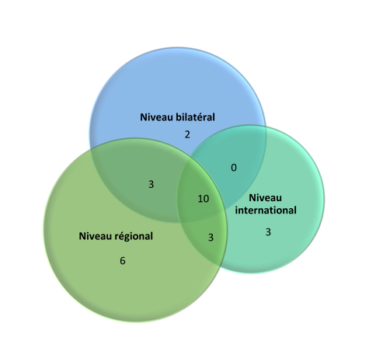
Figure 12. Nombre de pays faisant état d’une coopération régionale, bilatérale et internationale concernant la sauvegarde du PCI en général (n=27) (B24.1)

Un plus petit nombre de pays a déclaré avoir entrepris une collaboration pour des éléments spécifiques du PCI, notamment ceux en danger. Un peu moins de trois quarts des pays ont indiqué avoir entrepris une coopération de ce type au niveau régional, deux cinquièmes au niveau international et environ la moitié au niveau bilatéral.
Un peu plus de la moitié des pays ont signalé l’existence de synergies avec d’autres cadres de l’UNESCO, en particulier la Convention de 1972 concernant la protection du patrimoine mondial, culturel et naturel, et la Convention de 2005 sur la protection et la promotion de la diversité des expressions culturelles. Environ la moitié des pays ont également signalé l’existence de synergies avec des cadres internationaux autres que l’UNESCO, en particulier l’Organisation mondiale de la propriété intellectuelle (OMPI), la Convention sur la diversité biologique (CDB) et l’Organisation des Nations Unies pour l’alimentation et l’agriculture (FAO). Les informations fournies dans cette section (A7) ont négligé des synergies existantes qui ont été incluses ailleurs dans les rapports.
Bien que la coopération régionale soit relativement importante, elle n’est pas répartie de manière uniforme et les initiatives pour une coopération internationale plus large pourraient être renforcées. Seul un quart des pays satisfaisaient totalement l’indicateur de base B24 de départ, concernant l’engagement actif avec d’autres États parties dans la coopération au service de la sauvegarde. Un peu plus d’un tiers des pays satisfaisaient totalement l’indicateur de base B25 de départ, relatif à l’engagement actif dans des réseaux internationaux et de coopération institutionnelle. D’autres mécanismes de coopération entre les pays d’Amérique latine et des Caraïbes peuvent constituer un domaine de croissance potentielle.

Statut des éléments inscrits sur la Liste représentative
L’article 16 de la Convention indique que l’objectif des inscriptions sur la Liste représentative du patrimoine culturel immatériel de l’humanité est « [d’]assurer une meilleure visibilité du patrimoine culturel immatériel, [de] faire prendre davantage conscience de son importance et [de] favoriser le dialogue dans le respect de la diversité culturelle ». Conformément à l’article 29 de la Convention et aux DO 156 à 158, les États parties soumettent au Comité des rapports sur les éléments actuellement inscrits, et notamment sur ceux inscrits sur la Liste représentative. Les rapports sur l’état des éléments inscrits sur la Liste représentative peuvent contribuer à sensibiliser les populations à l’importance du PCI et aider au suivi et à l’évaluation du rôle de la Liste, de l’impact de l’inscription et de la sauvegarde des éléments inscrits.

Résumé des conclusions
Au total, 67 éléments ont été inscrits sur la Liste représentative par 20 pays ayant soumis un rapport lors de ce cycle (cela représente 74 % des pays qui ont soumis un rapport). Quatre de ces éléments sont des candidatures multinationales impliquant entre deux et quatre pays. Parmi les PEID, seuls 4 sur 10 (40 %) ont des éléments inscrits sur la Liste représentative, pour un total de 11 inscriptions. La répartition des éléments par pays est représentée sur la figure ci-dessous.

Figure 13. Nombre d’éléments inscrits sur la Liste représentative par les pays ayant soumis un rapport lors de ce cycle (A5, C)

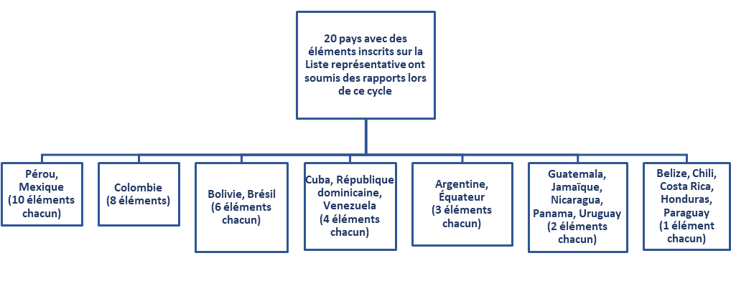
Il est intéressant d’observer dans le graphique ci-dessous combien de pays ayant soumis un rapport ont eu des éléments inscrits sur la Liste représentative quelques années après avoir ratifié la Convention. Les inscriptions qui ont eu lieu avant ou au même moment que la ratification en 2008 concernaient les « Chefs-d’œuvre du patrimoine oral et immatériel de l’humanité » (2001-2005), qui ont été intégrés dans la Liste représentative.

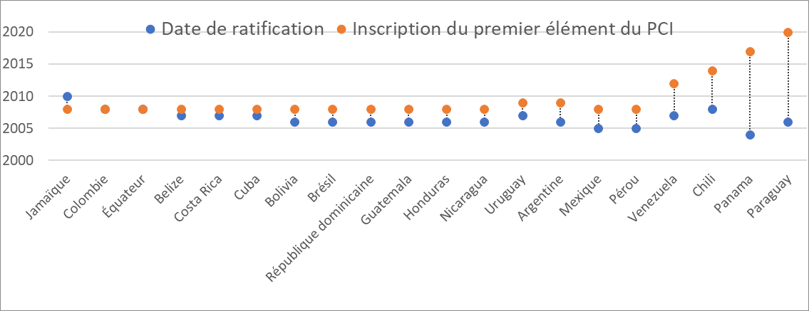
Figure 14. Temps écoulé entre la ratification de la Convention et l’inscription du premier élément sur la Liste représentative du patrimoine culturel immatériel (A5)

Fonctions sociales et culturelles
La sauvegarde du PCI repose sur la compréhension et le maintien des fonctions sociales et culturelles et des significations de l’élément pour les communautés, les groupes et les individus concernés. La section C1 du formulaire de rapport périodique demande spécifiquement des informations sur les changements apportés aux informations fournies à l’égard du critère d’inscription R.1.
Les rapports font état d’innovations au niveau de la pratique du PCI et mentionnent notamment le développement de nouvelles formes de danse et de musique et l’intégration de thèmes actuels liés à l’environnement et à l’équité sociale. Certains rapports évoquent des ajustements visant à accorder une place à tous les genres dans la pratique du PCI, par exemple pour inclure davantage les femmes et les groupes LGBTIQA+ pratiquant le tango en Argentine. Les rapports indiquent par ailleurs que les femmes et les hommes gays jouent des rôles publics plus actifs que par le passé dans le cadre de certaines pratiques du PCI, par exemple lors de « La festivité de la Santísima Trinidad del Señor Jesús del Gran Poder de la ville de La Paz » (Bolivie). La levée des restrictions juridiques pesant sur certaines activités rituelles, comme dans le cas des « Parcours rituels dans la ville de La Paz pendant l’Alasita », a permis aux communautés, groupes et individus concernés de célébrer librement les fonctions sociales et culturelles ainsi que les significations de leur patrimoine et d’en être fiers.
Les pratiques du PCI ont également été adaptées au contexte de la pandémie de COVID-19. Au Brésil, les praticiens du « Complexe culturel du bumba-meu-boi du Maranhão » se sont adaptés à la situation en diffusant en ligne les rituels du baptême et de la mort du bœuf ainsi que les défilés de voitures pour célébrer les saints du mois de juin.

Analyse de la viabilité de l’élément et risques auxquels il est actuellement exposé
L’élaboration de stratégies de sauvegarde du PCI repose sur une évaluation du degré de viabilité actuelle de l’élément et des menaces ou risques qui pèsent sur sa viabilité, le cas échéant. Cela peut évoluer au fil du temps et la section C2 du formulaire de rapport périodique demande donc spécifiquement des informations sur la viabilité actuelle des éléments inscrits, y compris ceux sur la Liste représentative.
Dans la plupart des cas, des menaces et des risques modérés ou sérieux pesaient sur la viabilité de l’élément. Ces menaces et ces risques comprenaient l’absence d’une couverture médiatique appropriée, la rémunération inadéquate des praticiens et le désintérêt des jeunes. L’exploitation commerciale incontrôlée ou l’image déformée du PCI dans le tourisme, la promotion de produits ou les festivals et spectacles ont également été identifiées comme des menaces pour plusieurs éléments. Dans certains cas, la commercialisation a eu un impact négatif sur le PCI, car l’utilisation ou la vente de terres pour l’extraction de ressources ou pour des projets d’infrastructures compromet l’utilisation des espaces sacrés par les communautés concernées.
Un certain nombre de rapports identifient également des facteurs généraux, comme le chômage, l’émigration des jeunes, les ouragans, les inondations et d’autres catastrophes naturelles, comme des risques ou des menaces pour la viabilité du PCI. La déforestation et l’invasion des terres ont compromis la sauvegarde de certains éléments du PCI en perturbant la vie des communautés et l’utilisation de leur territoire.
La pandémie de COVID-19 a eu des répercussions négatives sur la pratique et la transmission de nombreux éléments du PCI dépendants de rencontres en face à face, comme les spectacles, les festivals et d’autres événements, ainsi que sur la pratique régulière et la formation des apprentis. De nombreuses rencontres en face à face ont été annulées et d’autres ont vu leur taille et leur portée restreintes. Cela a réduit les possibilités de pratique et de transmission, modifié les fonctions sociales et les significations et eu une incidence négative sur les moyens de subsistance des communautés, groupes et individus concernés. Tous les aspects des éléments du PCI n’ont toutefois pas été durement touchés par la pandémie. Certains rapports ont fait état d’une augmentation du nombre de membres dans certaines associations communautaires, d’une extension géographique de la pratique du PCI et d’une meilleure reconnaissance de la valeur du PCI dans la société pendant la crise de la COVID-19.

Contribution aux buts de la Liste
Les buts de la Liste représentative incluent d’assurer la visibilité du PCI en général, de sensibiliser les populations à son importance aux niveaux local, national et international et de promouvoir le respect de la diversité culturelle et de la créativité humaine, ainsi que le respect mutuel entre communautés, groupes et individus. La section C3 du formulaire de rapport périodique demande donc des informations sur la manière dont l’inscription de l’élément a contribué à la réalisation de ces buts.
De nombreuses communautés ont du mal à répondre à cette question et les États parties ont eu des difficultés à l’aborder dans les rapports périodiques en partie parce qu’elle exige d’examiner l’impact de l’inscription du point de vue des buts de la Convention.
Les rapports indiquent que de nombreuses activités de sauvegarde ont permis de mieux faire connaître les éléments inscrits, ce qui en a incité d’autres personnes à réfléchir à l’importance du PCI dans des domaines ou des pratiques connexes. Des événements établissant un lien entre différents éléments du PCI dans une zone spécifique, comme une ville ou un pays, ont également contribué à accroître la visibilité du PCI en général. Au Belize par exemple, les activités de promotion de l’élément « La langue, la danse et la musique des Garifuna » sont intégrées au calendrier habituel des activités liées au patrimoine culturel. Cela a inspiré d’autres pays. Le rapport de la Jamaïque signale ainsi l’émergence de plusieurs festivals internationaux pour célébrer et servir de vitrine à la musique reggae.
De nombreux éléments du PCI inscrits sur la Liste représentative impliquent des pratiques qui encouragent le respect mutuel et qui favorisent la diversité culturelle et la créativité humaine, comme « Le système normatif Wayuu, appliqué par le Pütchipü’üi (palabrero) » en Colombie. L’inscription d’éléments du PCI sur la Liste représentative a permis de souligner l’importance du respect, du financement et de la réparation pour les communautés marginalisées qui ont fait face à une discrimination et à des désavantages historiques. Par exemple, l’inscription en 2009 de l’élément « Le Candombe et son espace socioculturel : une pratique communautaire » (Uruguay) a encouragé un financement ciblé, une plus grande prise de conscience et la promulgation en 2014 d’une loi reconnaissant la discrimination historique à l’égard des populations afro-descendantes.

Efforts pour promouvoir ou renforcer l’élément
La sauvegarde du PCI implique souvent l’élaboration et la mise en œuvre de mesures de sauvegarde. La section C4 du formulaire de rapport périodique demande donc des informations sur les mesures qui ont été mises en œuvre pour promouvoir et renforcer l’élément et requiert des détails sur toutes celles qui se sont révélées nécessaires suite à son inscription.
De nombreux rapports mentionnent l’importance de l’éducation dans les écoles et indiquent que les populations sont sensibilisées à l’élément dans les médias et par l’intermédiaire de prix, de concours, de la création de musées communautaires, d’expositions et d’activités d’inventaire ou de recherche. Bon nombre de rapports soulignent qu’il est important de préserver les pratiques du PCI et les moyens de subsistance des praticiens en les aidant à transmettre leurs savoir-faire et à tirer profit d’une manière équitable de la pratique de leur art. Cette aide a été apportée de diverses manières ; elle a notamment pris la forme d’un soutien financier direct et d’une formation pour les artisans et les artistes, d’une promotion du tourisme, du parrainage de festivals ou de foires artisanales et d’un soutien pour favoriser l’accès des praticiens aux marchés. En Équateur, le Centre de renforcement communautaire et artisanal a été mis en place à Pile pour permettre la transmission des savoir-faire artisanaux associés au « Tissage traditionnel du chapeau de paille toquilla équatorien ».
Si la pandémie de COVID-19 a présenté de nombreux défis, elle a parfois permis de renforcer la sauvegarde du PCI. Les réunions, les représentations, les marchés, les ateliers et les autres événements en ligne ont permis de préserver la pratique et la transmission de certains éléments du PCI et ont même élargi leur portée à de nouveaux publics et de nouvelles zones géographiques. L’utilisation accrue des médias numériques a contribué à renforcer les liens avec les communautés de la diaspora manifestant de l’intérêt pour les pratiques du PCI de leur pays d’origine et avec de nouveaux praticiens installés à l’étranger.

Participation des communautés
La participation des communautés, des groupes et des individus est essentielle à la sauvegarde du PCI, aidés, le cas échéant, par des organisations non gouvernementales. La section C5 du formulaire de rapport périodique demande donc des informations sur cette participation et sur la volonté de la maintenir à l’avenir.
Les rapports indiquent qu’après l’inscription d’éléments du PCI sur la Liste représentative, de nombreuses communautés assistent à un renforcement de leur identité culturelle et bénéficient d’un soutien accru du gouvernement ainsi que d’une meilleure reconnaissance sociale. Ces facteurs conjugués peuvent encourager les communautés, les groupes et les individus concernés à participer plus activement au travail de sauvegarde du PCI. De même, les structures mises en place pour la sauvegarde ont souvent encouragé et accru la participation des communautés. Dans plusieurs cas, les consultations communautaires tenues pendant le processus de candidature et la préparation des activités de sauvegarde ont permis aux communautés concernées de travailler ensemble dans le cadre des efforts de sauvegarde et de collaborer de façon plus efficace avec d’autres parties prenantes.
Des manifestations, des festivals et des activités de sensibilisation ont favorisé une participation plus large des communautés. Dans certains contextes, par exemple chez les Garifuna, au Honduras, les communautés participent de plus en plus aux activités de recherche et de documentation concernant leurs éléments du PCI inscrits.

Contexte institutionnel
Les organisations communautaires et les autres organismes partenaires jouent généralement un rôle essentiel dans la sauvegarde des éléments du PCI inscrits et assument, dans certains contextes, des responsabilités officielles à cet égard. La section C6 du formulaire de rapport périodique demande donc des informations concernant le contexte institutionnel de l’élément inscrit sur la Liste représentative, et notamment sur le ou les organisme(s) compétent(s) impliqué(s) dans sa gestion et/ou sa sauvegarde et sur la ou les organisation(s) de la communauté ou du groupe concernée(s) par l’élément et sa sauvegarde.
Dans certains cas, l’inscription de l’élément a donné lieu à la création de nouvelles organisations communautaires, à des relations de travail plus étroites au sein des organisations communautaires et à un renforcement de la collaboration entre ces dernières et d’autres parties prenantes.

Participation des communautés à l’établissement du Rapport périodique
L’article 15 de la Convention encourage les États parties à assurer la plus large participation possible des communautés, des groupes et, le cas échéant, des individus concernés ainsi que des organisations non gouvernementales pertinentes aux activités de sauvegarde. La section C7 du formulaire de rapport périodique demande donc des informations sur l’étendue de leur participation pendant la préparation de ce rapport.
Les rapports montrent que des efforts importants ont été déployés pour assurer la participation des communautés, des groupes et, le cas échéant, des individus concernés à la préparation du Rapport périodique. Cette démarche a parfois été entravée par les circonstances entourant la pandémie de COVID-19. La communication s’est parfois effectuée dans le cadre de réunions et d’entretiens en face à face et, plus fréquemment, par l’intermédiaire du téléphone, de sondages, de courriers électroniques ou d’autres moyens numériques. Au Venezuela, les praticiens des « Connaissances et technologies traditionnelles liées à la culture et à la transformation de la curagua » ont été invités à faire part de leur expérience en lien avec l’impact de la COVID-19 sous la forme de courts enregistrements audiovisuels. Dans certains pays, les membres des communautés ont été invités à examiner et à formuler des commentaires sur les rapports préliminaires.

ANNEXE II
Suivi des indicateurs 23 et 26 du Cadre global de résultats
- Sous la thématique « Engagement international », les deux indicateurs suivants du cadre global de résultats nécessitent un suivi du Secrétariat au niveau mondial : l’indicateur 23, « Nombre et répartition géographique des ONG, des organismes publics et privés et des personnes privées impliquées par le Comité à titre consultatif », et l’indicateur 26, « Le Fonds du PCI appuie efficacement la sauvegarde et l’engagement international ». Le présent rapport expose donc les données et informations de suivi pertinentes pour l’ensemble des indicateurs et des facteurs d’appréciation figurant dans le tableau ci-dessous :
Indicateurs de base | Appréciation selon les facteurs suivants
23. Nombre et répartition géographique des ONG, des organismes publics et privés et des personnes privées impliquées par le Comité à titre consultatif | - Nombre d’ONG accréditées pour fournir des services consultatifs, leur répartition géographique et la représentation des différents domaines.
 | - Pourcentage d’ONG accréditées participant aux sessions et groupes de travail des organes directeurs de la Convention et leur répartition géographique.
 | - Nombre d’occasions et activités dans lesquelles des ONG accréditées sont impliquées par le Comité à titre consultatif en dehors des mécanismes d’évaluation.
26. Le Fonds du PCI appuie efficacement la sauvegarde et l’engagement international | - Les États parties sollicitent une aide financière ou technique auprès du Fonds du PCI et l’utilisent pour mettre en œuvre des programmes de sauvegarde.
 | - Les États parties ou d’autres entités versent des contributions volontaires supplémentaires au Fonds du PCI, à des fins générales ou spécifiques, en particulier, le programme global de renforcement des capacités.
 | - Le Fonds du PCI est utilisé pour financer les coûts de participation aux réunions des organes directeurs de la Convention par un large éventail de parties prenantes qui auront des fonctions consultatives, notamment les experts du PCI et les ONG accréditées de pays en développement, les organismes publics ou privés ainsi que les membres des communautés et des groupes invités auxdites réunions.

- Ce rapport se concentre sur la présentation d’un aperçu général et de données factuelles sur la réalisation de ces indicateurs pour la période comprise entre janvier 2020 et juin 2021 et peut être examiné conjointement à d’autres documents pertinents de la présente session du Comité qui fournissent des informations plus complètes et plus détaillées.

- Suivi de l’indicateur de base 23 « Nombre et répartition géographique des ONG, des organismes publics et privés et des personnes privées impliquées par le Comité à titre consultatif »

23.1 Nombre d’ONG accréditées pour fournir des services consultatifs, leur répartition géographique et la représentation des différents domaines.

- On dénombre actuellement un total de 193 ONG accréditées pour exercer des fonctions consultatives auprès du Comité intergouvernemental. Le nombre d’ONG accréditées par région est le suivant : 24 dans la région Afrique, 8 dans la région des États arabes, 27 dans la région Asie et Pacifique, 122 dans la région Europe et Amérique du Nord, et 12 dans la région Amérique latine et Caraïbes.
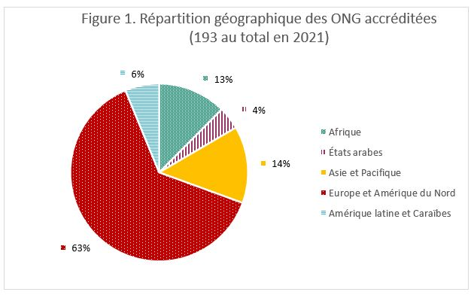
- Parmi ces 193 ONG accréditées, un grand nombre œuvre dans plusieurs domaines du patrimoine culturel immatériel. Dans ce rapport, elles sont présentées selon les domaines du patrimoine culturel immatériel définis de façon générale dans l’article 2 de la Convention : 154 ONG exercent dans le domaine des Traditions et expressions orales ; 128 dans le domaine des Arts du spectacle ; 159 dans le domaine des Pratiques sociales, rituels et événements festifs ; 118 dans le domaine des Connaissances et pratiques concernant la nature et l’univers ; 153 dans le domaine de l’Artisanat traditionnel ; et 53 dans des domaines spécifiques définis par les États parties eux-mêmes.
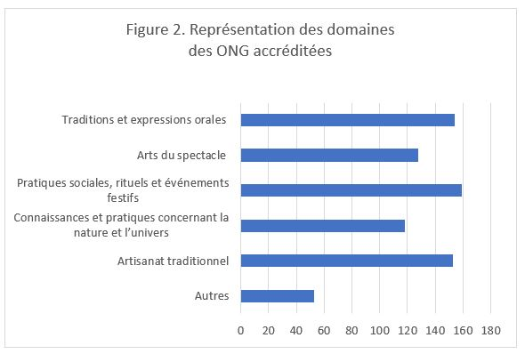

23.2 Pourcentage d’ONG accréditées participant aux sessions et groupes de travail des organes directeurs de la Convention et leur répartition géographique.
- En 2020, les deux réunions suivantes des organes directeurs de la Convention de 2003 ont été organisées avec la participation des ONG accréditées : la huitième session de l’Assemblée générale des États parties, qui s’est tenue du 8 au 10 septembre 2020, et la quinzième session du Comité intergouvernemental de sauvegarde du patrimoine culturel immatériel, qui s’est déroulée en ligne entre le 14 et le 19 décembre 2020.
- À la huitième session de l’Assemblée générale, 15 % des ONG accréditées (vingt-sept sur un total de 176) se sont inscrites pour participer à la réunion en tant qu’observatrices. La répartition géographique de ces vingt-sept ONG accréditées est la suivante : 2 dans la région Afrique, 1 dans la région des États arabes, 5 dans la région Asie et Pacifique, 15 dans la région Europe et Amérique du Nord, et 4 dans la région Amérique latine et Caraïbes.
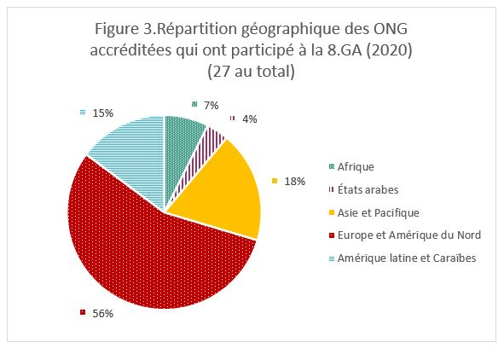
- Dans le cas de la quinzième session du Comité intergouvernemental (qui s’est déroulée en ligne du 14 au 19 décembre 2020), 41 % des ONG accréditées (soixante-dix-neuf sur un total de 193) ont participé à la session en tant qu’observateurs. La répartition géographique de ces soixante-dix-neuf ONG accréditées est la suivante : 11 dans la région Afrique, 3 dans la région des États arabes, 17 dans la région Asie et Pacifique, 46 dans la région Europe et Amérique du Nord, et 2 dans la région Amérique latine et Caraïbes.
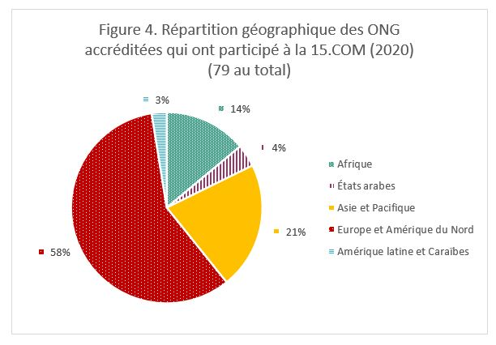
- Par ailleurs, entre 2020 et 2021, sept ONG accréditées ont été membres de l’Organe d’évaluation, un organe consultatif du Comité chargé d’évaluer les candidatures pour inscription sur les listes, les propositions au Registre des bonnes pratiques de sauvegarde et les demandes d’assistance internationale supérieures à 100 000 dollars des États-Unis. Au cours de la période considérée, l’Organe s’est réuni à cinq reprises : en février 2020 (en partie en présentiel), en juin 2020 (en ligne), en septembre 2020 (en ligne), en mars 2021 (en ligne) et en juin 2021 (en ligne). Les ONG membres de cet organe, qui représentent chacune un groupe électoral, sont les suivantes :
GE I : Workshop intangible heritage Flanders
GE II : European Association of Folklore Festivals
GE III : Erigaie Foundation
GE IV : Korea Cultural Heritage Foundation (CHF)
GE V(a) : Association pour la sauvegarde des masques (ASAMA)
GE V(b) : Egyptian Society for Folk Traditions (pour le cycle 2020) et Syria Trust for Development (pour le cycle 2021)

23.3 Nombre d’occasions et activités dans lesquelles des ONG accréditées sont impliquées par le Comité à titre consultatif en dehors des mécanismes d’évaluation.

- Au cours de la période considérée comprise entre janvier 2020 et juin 2021, les ONG accréditées ont été mises à contribution par le Comité à titre consultatif à une occasion :
À la demande du Comité (Décision 14.COM 15), le Forum des ONG du PCI, composé d’ONG accréditées, a présenté son premier rapport au Comité lors de sa quinzième session en 2020. Ce rapport examine les questions d’organisation et les activités du Forum des ONG pour 2019-2020 ainsi que ses points de vue concernant le rôle des ONG accréditées dans la mise en œuvre de la Convention.
- Des informations plus détaillées sur les ONG accréditées sont fournies dans le « Rapport du forum des organisations non gouvernementales » (LHE/20/15.COM/6) et dans le document intitulé « Accréditation de nouvelles organisations non gouvernementales et réexamen des organisations non gouvernementales accréditées » (LHE/21/16.COM/15).

- Suivi de l’indicateur de base 26 « Le Fonds du PCI appuie efficacement la sauvegarde et l’engagement international »
26.1 Les États parties sollicitent une aide financière ou technique auprès du Fonds du PCI et l’utilisent pour mettre en œuvre des programmes de sauvegarde.

- Entre janvier 2020 et juin 2021, un total de dix demandes d’assistance internationale ont été examinées par le Bureau des quinzième et seizième sessions du Comité intergouvernemental, ainsi que par la quinzième session du Comité (14-19 décembre 2021, en ligne). Parmi ces demandes, quatre ont été renvoyées et six ont été approuvées et ont bénéficié d’un financement du Fonds du patrimoine culturel immatériel, comme le montre la figure ci-dessous.
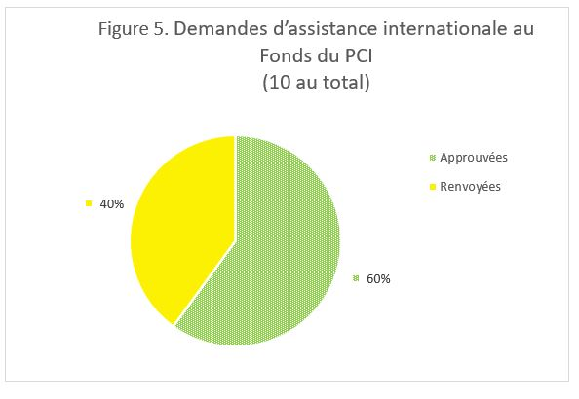

- Alors que le Bureau a approuvé cinq des six demandes soumises, accordant une aide financière aux Îles Cook, à la Grenade, au Pakistan, à la Zambie et au Zimbabwe, le Comité a approuvé une seule des quatre demandes soumises, accordant une aide financière à la Namibie.
- De plus amples informations sur la mise en œuvre du mécanisme d’assistance internationale sont fournies dans les « Rapports des États parties sur l’utilisation de l’assistance internationale du Fonds du patrimoine culturel immatériel » (LHE/21/16.COM/7.d).

26.2 Les États parties ou d’autres entités versent des contributions volontaires supplémentaires au Fonds du PCI, à des fins générales ou spécifiques, en particulier, le programme global de renforcement des capacités.

- Au cours de la période considérée comprise entre janvier 2020 et juin 2021, des contributions volontaires supplémentaires d’un montant total de 757 267,76 dollars des États-Unis ont été versées au Fonds du patrimoine culturel immatériel par huit États parties, un centre de catégorie 2 et une fondation. Il s’agit de l’Azerbaïdjan, de la France, du Koweït, de la Lituanie, de Monaco, de la Palestine, de la Slovaquie, de la Suisse, de l’ICHCAP (Centre international d’information et de travail en réseau sur le patrimoine culturel immatériel dans la région Asie-Pacifique, République de Corée) et de la Fondazione Museo del Violino Antonio Stradivari.
- Parmi ces dix contributeurs, les quatre États parties suivants ont versé des contributions volontaires supplémentaires d’un montant total de 536 445 dollars des États-Unis au Fonds pour la mise en œuvre du programme global de renforcement des capacités : l’Azerbaïdjan (100 000 dollars des États-Unis), la France (271 445 dollars des États-Unis), le Koweït (65 000 dollars des États-Unis) et la Suisse (100 000 dollars des États-Unis). Cela représente 71 % du total des contributions volontaires supplémentaires versées au Fonds. De plus amples informations sur les contributions volontaires supplémentaires sont fournies dans le document LHE/21/16.COM/12 et dans le rapport financier pour la période comprise entre le 1er janvier 2020 et le 30 juin 2021 (LHE/21/16.COM/INF.13.1).

26.3 Le Fonds du PCI est utilisé pour financer les coûts de participation aux réunions des organes directeurs de la Convention par un large éventail de parties prenantes qui auront des fonctions consultatives, notamment les experts du PCI et les ONG accréditées de pays en développement, les organismes publics ou privés ainsi que les membres des communautés et des groupes invités auxdites réunions.

- Au cours de la période considérée, en raison de la pandémie de COVID-19 en cours et de l’application de mesures sanitaires strictes ainsi que de restrictions de déplacement, la majorité des réunions ont été organisées en ligne, à l’exception des trois réunions suivantes tenues en 2020 : (a) la première réunion de l’Organe d’évaluation en février 2020; (b) la huitième session de l’Assemblée générale en juin 2020 ; et (c) la deuxième réunion du Bureau de la quinzième session en septembre 2020, qui se sont tenues au siège de l’UNESCO à Paris.
- Sur ces trois réunions, le Fonds du patrimoine culturel immatériel a été utilisé pour financer les frais de participation des membres de l’Organe d’évaluation à leur réunion, qui a eu lieu les 27 et 28 février 2020 sous une forme hybride, neuf membres participant en présentiel à Paris et deux membres participant en ligne. Un montant total de 11 624 dollars des États-Unis a couvert les frais de participation de sept (des douze) membres de l’Organe d’évaluation à cette réunion. Il s’agissait de deux experts gouvernementaux d’Éthiopie (GE V(a)) et du Viet Nam (GE IV), ainsi que des représentants des cinq ONG accréditées suivantes, membres de l’Organe d’évaluation : Workshop intangible heritage Flanders en Belgique (GE I) ; European Association of Folklore Festivals en Bulgarie (GE II) ; Erigaie Foundation en Colombie (GE III) ; Association pour la sauvegarde des masques au Burkina Faso (GE V(a)) ; et Egyptian Society for Folk Tradition en Égypte (GE V(b)).

Conformément au chapitre VI des Directives opérationnelles, le « développement social inclusif » englobe la sécurité alimentaire, les soins de santé, l’égalité des genres, l’accès à l’eau propre et potable et l’utilisation durable de l’eau ; l’éducation de qualité étant quant à elle couverte par l’indicateur B12.
Conformément au chapitre VI des Directives opérationnelles, le « développement économique inclusif » englobe la génération de revenus et les moyens de subsistance durables, l’emploi productif et le travail décent, et l’impact du tourisme sur la sauvegarde du PCI et réciproquement.
Remarque : dans le cas de la Colombie et de l’Équateur, la ratification coïncide avec l’intégration des Chefs- d’œuvre ; c’est la raison pour laquelle le graphique ne comporte pas de point bleu pour la ratification de la Convention.
Le sigle LGBTIQA+ désigne les communautés lesbiennes, gays, bisexuelles, transgenres, de genre variant, intersexes, queers, asexuelles et en questionnement.

